Univerzita Palackého v Olomouci
Cyrilometodějská teologická fakulta
Katedra křesťanské sociální práce

Mezinárodní sociální a humanitární práce

Aneta Pavloková

Připravenost obyvatelstva na zdolávání mimořádných událostí a krizových situací v obci Baška

Bakalářská práce

Vedoucí práce: Ing. Jan Říkovský, Ph.D.
2020

Prohlášení
„Prohlašuji, že jsem práci vypracovala samostatně a že jsem všechny použité informační zdroje uvedla v seznamu literatury.“

V Olomouci, dne 15. května 2020
………………………………….
Aneta Pavloková

Poděkování
Touto cestou bych chtěla poděkovat svému vedoucímu práce panu Ing. Janu Říkovskému, Ph.D. za odborné rady a vřelý přístup při tvorbě mé bakalářské práce. Rovněž bych chtěla poděkovat paní Mgr. Pavlíně Jurníčkové, Ph.D. a panu Mgr. Petrovi Hlávkovi za cenné rady v oblasti výzkum. Velké poděkování dále patří starostce obce Baška paní Ireně Babicové a paní Ing. Marcele Pavlicové z HZS Frýdek-Místek za jejich vstřícnost a poskytnutí možnosti čerpat informace. Velký dík patří mé rodině za podporu. Velice si toho vážím.

Úvod 5
1 Mimořádné události 7
1.1 Základní pojmy 7
1.2 Připravenost obyvatelstva 8
2 Obec Baška 10
2.1 Historie obce Baška 10
2.2 Historie mimořádných událostí 11
3 Potenciální rizika v obci Baška 13
3.1 Povodně 15
3.1.1 Definice povodní 15
3.1.2 Dělení povodní 15
3.1.3 Stupně povodňové aktivity 16
3.1.4 Protipovodňová ochrana 16
3.1.5 Povodňová dokumentace obce 17
3.1.6 Přehrada Baška, řeka Ostravice, potoky 18
3.2 Sucho 19
3.3 Blackout 21
3.4 Extrémně vysoké teploty 22
3.5 Epidemie 22
3.6 Požáry 23
4 Výzkumná část 24
4.1 Cíl výzkumu, hypotézy a operacionalizace proměnných 24
4.2 Operacionalizace hypotéz 24
4.3 Metoda výzkumu a technika sběru dat 25
4.4 Charakteristika výzkumného vzorku 26
4.5 Realizace průzkumu a zpracování dat 26
4.6 Analýza a interpretace dat 26
4.7 Interpretace výsledků 49
Závěr 53
Seznam literatury 54
Přílohy 58

Úvod
Dennodenně můžeme slýchávat zejména ze sdělovacích prostředků o mimořádných událostech, hrozbách, krizových situacích, pohromách apod. Jsou to situace, které mohou ohrozit lidské životy, naše zdraví nebo mohou způsobit velké materiální škody. Ať chceme nebo ne, dotýká se nás to, i když si možná někdy můžeme myslet, že se naší malé české zemi nemůže nic stát a velké pohromy nám nehrozí. Je důležité si uvědomit, že s neustálými změnami naší planety nevyvstává otázka, zda mimořádné události nastanou, ale kdy nastanou. Teprve až v nedávné době, když naši zemi postihly například povodně, jejichž začátek byl doprovázen zmatkem, nekoordinovaností a neinformovaností obyvatelstva, se začínáme zpátky vracet k ochraně a větší připravenosti.
Jako námět ke zpracování mé bakalářské práce jsem si zvolila téma „Připravenost obyvatelstva na zdolávání mimořádných událostí a krizových situací v obci Baška“. K zájmu o tuto problematiku mě v rámci bakalářského studia přivedla zahraniční praxe v Peru v organizaci ADRA. Byla jsem fascinována, jakým způsobem je hlavní město Lima připraveno na mimořádné události. Důvodem toho jsou časté zemětřesení, vlivem pohybu tektonické desky Nazca, která se nachází ve východní části Tichého oceánu. Tyto zkušenosti mě přivedly k přemýšlení o připravenosti našeho českého obyvatelstva na mimořádné události, a ještě blíže o připravenosti obyvatelstva obce Baška, která je mým bydlištěm. Nakolik je obyvatelstvo připraveno na zvládání krizových situací, možné hrozby a sebeochranu.
V teoretické části práce se věnuji popisu vybraných mimořádných událostí a jakým způsobem jsou naše české orgány na ně připraveny. Poté přibližuji obec Baška a její mimořádné události, jež se zde v minulosti udály. Následuje popis největších potenciálních rizik, které by v budoucnu mohly v obci nastat. Vzhledem k tomu, že obec Baška zatím nemá k roku 2020 zpracován krizový plán, potenciální rizika jsem vybrala na základě materiálů hasičského záchranného sboru ve Frýdku-Místku (pod niž obec Baška spadá), jež analyzuje možné zdroje rizik pro obec.
V praktické části analyzuji výzkumné šetření provedené kvantitativním výzkumem s použitím metody dotazníku. Dotazníkové šetření je zaměřeno na zkoumání hlavního cíle práce a to, zda občané obce Baška jsou připraveni na mimořádné události. Výzkumná část si klade za cíl potvrdit nebo vyvrátit stanovené hypotézy, a to jaké hrozby obyvatelé obce Baška považují za nejvíce rizikové pro danou oblast, jak oni osobně jsou na tyto mimořádné události připraveni a jak moc jsou rozdíly připravenosti ovlivněny věkem obyvatelstva.
Výsledky této práce nabídnu obci Baška, což ji může motivovat se začít více zajímat o tuto problematiku a podniknout další aktivní kroky k realizaci změn. Práci chci ukázat, že stačí málo, aby byl člověk připraven na mimořádné události, jelikož nemůžeme být neustále závislí na pomoci, která přichází od státu. Každá dobrá připravenost občana, začíná u něj doma.

Mimořádné události
Dennodenně již po celá staletí od své existence se musí lidstvo vypořádávat s různými nepříznivými vlivy, které v malé či velké míře ovlivňovaly a do jisté míry stále ovlivňují život člověka. Na lidský život působí mnoho zdrojů a díky svým negativním vlivům mohou mít za následek živelné pohromy, které vedou ke vzniku mimořádných událostí (Autorský kolektiv, 2003, s. 20).
Zákon č. 239, §2 definuje mimořádnou událost jako: „Mimořádná událost je škodlivé působení sil a jevů vyvolaných činností člověka, přírodními vlivy, a také havárie, které ohrožují život, zdraví, majetek nebo životní prostředí a vyžadují provedení záchranných a likvidačních prací.“ Mimořádnou událost bychom také mohli definovat jako časově a prostorově neočekávanou náhlou událost, ohrožující lidské životy, životní prostředí a majetkové újmy. Vzniká v souvislosti působení živelných pohrom, havárií či neopatrného zacházení s nebezpečnými látkami (Skácelová, 2005, s. 10).
V každém případě je vždy potřebné za žádnou cenu mimořádné události nepodceňovat, a pokud je to možné, tak být na ně připraven. Díky osobní připravenosti můžeme pomoci nejen sobě, ale i svému okolí. Připravený člověk nejen dokáže lépe překonat paniku či strach, které často vznikají při mimořádných událostech, ale poté dokáže reálněji posoudit vzniklou situaci a adekvátně reagovat (Autorský kolektiv, 2003, s. 9).

Základní pojmy
Do základního rozdělení neočekávaného vzniku mimořádných události patří:
- Přírodní následky: Tyto krizové situace lze více či méně předvídat a rovněž do jisté míry obyvatelstvo varovat.
- Antropogenní následky: Vlivem je člověk, který je příčinou vzniku neštěstí. Za tyto katastrofy si můžeme jako lidé sami a měli bychom být schopni jim zamezit (Doležel, Kyselák, Mika, Novák, 2014, s. 113).

Druhy a příklady mimořádných událostí
- „Živelná pohroma
- povodeň
- zemětřesení
- velký sesuv půdy
- sopečný výbuch
- orkán, tornádo
- extrémní chlad a teplo
- pád meteoritu
- velký lesní požár
- Havárie
- havárie v chemickém provozu
- radiační havárie
- ropná havárie
- dopravní nehoda
- zřícení domu
- Ostatní události
- teroristický čin
- sabotáž
- žhářství
- epidemie
- blackout“
(Autorský kolektiv, 2003, s. 9)

Připravenost obyvatelstva
Připravenost se týká konkrétního souboru opatření založených na výzkumu, která jsou přijímána jako preventivní opatření proti možným katastrofám. Znamená to posouzení relevantních hrozeb v daném území, následného posouzení poznatků, zpracování plánů, výcvik složek a vzdělání obyvatelstva v dané lokalitě. Připravenost obyvatelstva na mimořádné události je jednou z nejobsáhlejších a nejsložitějších záležitostí. Tyto akce mohou zahrnovat fyzické přípravy, formou základního technického vybavení (například sklady nouzového zásobování, postavění si domu v nezáplavové oblasti) získání dostatečných znalostí obyvatelstva, ať už jeho informovanost či upřesnění způsobů varování. Připravenost je důležitá k dosažení toho, aby bylo možné se co nejvíce vyhnout negativním následkům (Kent, 1994, s. 11).
Nejdůležitějším bodem celého procesu přípravy obyvatelstva je poskytnutí srozumitelných a dostatečných informací obyvatelstvu o možných rizicích a hrozbách v místě. Jestliže má být příprava obyvatelstva dostatečná, je potřeba, aby se ohrožení či zasažení obyvatelé uměli účinně chránit. K tomu je zapotřebí proces získání nezbytných dovedností a návyků v rámci této problematiky (Bláha, 2007, s. 19).
Hlavním poselstvím připravenosti obyvatelstva je „pomoci si sám“, ale lépe to půjde, když si pomůžeme navzájem. Vždy jsou v místě události jako první záchranáři místní lidé. Většinou z těchto chvil nejsou dokumentace, protože na to není čas. Žurnalisté přicházejí až se svými týmy a důležité rozhodující momenty promeškají. Poté máme všichni před očima neúplnou televizní verzi, na které vidíme dobře organizované týmy nabízející profesionální pomoc. Z hlediska investorů a úřadů, avšak není důležité, zda lidé během krizové situace mají dostatečné informace a vědí, co mají dělat. Úřady totiž neodpovídají za běžné lidi v nouzi, ale za organizace, které plní správnou funkci záchranářských týmů. Samotní lidé tedy zodpovídají za své krizové sebevzdělávání.
Policie radí základní kroky, které by měl mít promyšlené každý občan:
- „Měj promyšlené, jaká jsou bezpečná a nebezpečná místa, na ulici i doma.“
- „Když přijde silný vítr (zemětřesení apod.), začne z budov padat sklo. Schovej se, dokud to jde.“
- „Předem se domluv s rodinou, kde se sejdete, kdyby vás krize rozdělila.“
- „V menších komunitách, kde si lidé navzájem důvěřují, se mohou vyčlenit dobrovolníci. Ti po opadnutí krize obejdou domácnosti a zeptají se, co kdo potřebuje, aby jim mohli nabídnout pomoc“
Symbolem připravenosti je nůž. Jakým způsobem se chováme ke starým věcem, jako jsou například nože, odráží staré vztahy, a to stojí za povšimnutí a pozornost. Muži používají nože nejméně tisíc let. Pokud člověk vlastní nůž, dává ostatním na vědomí, že spoléhá sám na sebe a rovněž za sebe přebírá i zodpovědnost. Nůž jako jeden z mála nástrojů má tu úžasnou výhodu, že je nářadím, kuchyňskou pomůckou, ale i zbraní. Zkrátka je všestranný. Možná člověka při skutečné velké krizové situaci nic nezachrání, ale pokud zvládneme vlastní psychiku, jsme schopni překonat i zdánlivě neřešitelné krize (Cílek a kol., 2018, s. 19, 20, 22, 28, 63, 64).

Obec Baška
Obec Baška se nachází v Moravskoslezském kraji v okrese Frýdek-Místek, ležící po obou stranách historické moravsko-slezské hranice. Se svými necelými čtyřmi tisíci obyvateli a rozlohou 12,38 km² se dělí na tři části: Baška, Kunčičky u Bašky a Hodoňovice. Baška leží ve Slezsku v nadmořské výšce 313 m. n. m., za to Kunčičky u Bašky a Hodoňovice se nacházejí na moravské straně (Strategický plán obce Baška na období let 2016-2026, 2015, s. 58).

Obrázek 1 Umístění obce Baška
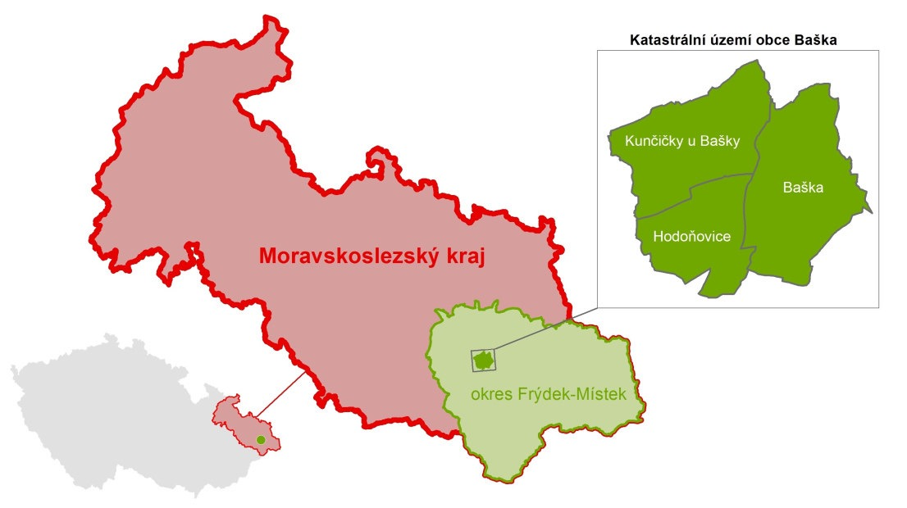
Zdroj: vlastní zpracování obce Baška

Historie obce Baška
Na historii Bašky je nutno nahlížet podle jejich původně samostatných částí, jelikož obce Baška, Kunčičky u Bašky a Hodoňovice byly sloučeny do jednoho celku až v roce 1960. Nejstarší z nich jsou Kunčičky u Bašky, což dokládá darovací listina z roku 1288. O Hodoňovicích historické prameny hovoří od roku 1388. Nejmladší část představuje Baška, není však přesně známo kdy, jak a kým byla založena. První zmínky pocházejí z roku 1434, kdy je název obce uveden v zástavní listině pořízené syny těšínského knížete Boleslava I. Je tedy zřejmé, že obec již existovala před tímto datem (Moravskoslezský kraj. Města a obce Moravskoslezského kraje, 2006, s. 58).
Rovněž nejistý je i původ názvu obce. Jedna z teorií říká, že se obec jmenuje podle blíže neznámého pana „Bašky“, který ves osadil. Již zemřelý kronikář obce Bedřich Fišer naopak tvrdil, že název pochází od Valachů, kteří zde chovali ovce. Dokládá to i fakt, že dříve se na Valašsku a Vizovicku ovci říkalo „baška“ (Baška, historie[online]).
Moravské Kunčičky u Bašky v minulosti patřily pod Místecko-Frýdlantské léno.
V průběhu vývoje obce se na průmyslu nejvíce podílela výstavba mlýnů, z nichž mlýn pana Bayera fungoval až do roku 2012. Vlastní obživou bylo zemědělství, přičemž někteří občané pracovali také v hutích v Bašce a v blízkém okolí. Vedlejší obec Hodoňovice procházela z hlediska vlastnictví obce stejným historickým vývojem jako Kunčičky u Bašky. Rovněž průmysl a způsob obživy obyvatel se vyvíjel obdobně. Za zmínku stojí výstavba kaple Narození Panny Marie roku 1875. Obec Baška zaznamenala největší rozvoj v letech 1723-1908 v souvislosti s železárenským průmyslem. Byly zde vystaveny hamry a vysoká pec se slévárnou. Důležitým milníkem byla rovněž výstavba železnice z Ostravy do Frýdlantu nad Ostravicí přes Bašku. V roce 1908 byla však provoz bašťanské hutě pozastaven a přemístěn do Třince. Proto byl objekt v roce 1921 přestavěn na cihelnu, která fungovala až do roku 1996 a textilní továrnu (Moravskoslezský kraj. Města a obce Moravskoslezského kraje, 2006, str. 58). V 19. století a v 1. polovině 20. století bujil ve všech třech obcích kulturní a společenský život. Lidé se sdružovali v nejrůznějších spolcích a byla postavena škola, sokolovna či hasičská zbrojnice. V roce 1933 byl v Bašce vystavěn kostel sv. Václava a o čtyři roky dříve protestanský Husův dům (Baška, historie [online]).
Již zmiňovaný letopočet 1960 se stal významným rokem pro všechny obce, jelikož došlo k jejich sloučení. Dle blíže neurčeného kronikáře byl důvodem spojení veřejný zájem, který sledoval hospodářské a kulturní zlepšení a plynulejší rozvoj zemědělské výroby. Toto koresponduje s tím, jak odůvodňuje sloučení Ing. Kavka, který jej spojuje s politickým režimem, jenž sledoval produktivitu družstev a jehož cílem tak bylo zajistit větší konkurenceschopnější zemědělský celek. Druhé polovině dvacátého století dominuje výstavba kulturního domu v letech 1983-1990, který nejen občanům obce nabízí až dodnes bohatý kulturní program. Významnou roli v kultuře obce hraje zdejší Lašský smíšený pěvecký sbor s více než padesátiletou tradicí (Baška. Kunčičky u Bašky. Hodoňovice, 1998, s. 177).

Historie mimořádných událostí
První zmínka o povodních velkého rozsahu je datována k roku 1880 (Vaníček, 1998, s. 19). Příčinou této srpnové povodně byly silné průtrže mračen, které rozvodnily i řeku Ostravici. Dle Vaishara (2002, s. 131) lze tyto záplavy považovat za dosud největší pohromu před rokem 1997. V minulosti činila řeka Ostravice občanům Hodoňovic řadu potíží, kdy se při povodních voda vylévala z břehů a zatopovala území, hlavně oblast zvanou Kamenec. V práci Zlámala (1929, s. 566) je zmínka o průběhu záplav na Místecku. „Došlé zprávy z Místku od okresního úřadu upozornily na stále větší stoupání vody. Proto bylo obyvatelstvo vyzváno, aby opustilo nižší položené a nejvíce ohrožené časti města. O půlnoci zatopen byl Kamenec, Zárubek a ulice u Žofinky. Obyvatelstvo prchalo vedouc s sebou domácí zvířata a děti. K temu rozpoutala se bouře nad Ostravou.“
Dle Ing. Kavky (1998, s. 101) byla následně řeka Ostravice středem pozornosti také před druhou světovou válkou. Po velké povodni v roce 1931 došlo k regulaci toku, kdy zásadní úpravou prošel levý břeh Ostravice. Během červencové povodně v roce 1941 bylo nejvíce zasaženo nádraží v Bašce, které muselo být přemístěno na dobu třech týdnů do jiných prostor (Vaníček, 1998, s. 19). V druhé polovině 20. století došlo kvůli sezonním povodním k regulaci potoku Bystrý a Porubený (Kavka, 1998, s. 197).
Červencová povodeň roku 1997 byla ojedinělou událostí celonárodního rozsahu, jelikož v českých zemích nebyla ve 20. století zaznamenána. Regionální trvalé deště a lokální přívalové lijáky zasáhly povodí řeky Moravy i Odry. Při povodni přišlo o život 50 obyvatel a materiální škody byly vyčísleny na 60 miliard korun. Záplavou bylo zasaženo velké množství obyvatel v desítkách měst a obcí, desítky tisíc obyvatel bylo nutné evakuovat a mnoho z nich přišlo o střechu nad hlavou (Kokešová, 2007, s. 89,101).
Třetí stupeň povodňové aktivity byl vyhlášen na řece Ostravici v roce 2010. Vlivem zvýšené vodní hladiny se posunul jeden z pilířů mostu v Kunčičkách u Bašky klenoucího se přes řeku a celá konstrukce se prohnula. Most byl v následujících letech rozebrán a opraven (Povodně květen 2010 – Beskydy [online]).

Potenciální rizika v obci Baška
Riziko je pravděpodobnost vzniku nebezpečí, závažné havárie, hrozby či krizové situace, které může vzniknout za určité doby nebo určitých okolností a jenž se pokládá z bezpečnostního hlediska jako nežádoucí. Vždy je odvozené z konkrétní výstrahy. Riziko je často projevováno jako důsledek události a vyskytující hrozba s sebou nese škodlivé následky (Blažková a kol., 2015, s.165, 177).
Obec Baška nedisponuje k aktuálnímu roku 2020 zpracovaným krizovým plánem. Proto jsem informace k potenciálním rizikům v obci čerpala z aktuálního krizového plánu z roku 2020 Hasičského záchranného sboru Moravskoslezského kraje z roku 2020, z části analýzy rizik pro obec s rozšířenou působností Frýdek-Místek, kde obec Baška spadá. Rizika jsou v materiálu rozděleny do tří stupňů, zaměřila jsem se tedy na ty, které mají vysoký potenciální dopad. Největší riziko představují povodně (přívalové, zvláštní, vydatné srážky), poté se jedná o námrazu, dlouhodobé sucho, blackout neboli dlouhodobé narušení dodávek elektrické energie, extrémně vysoké teploty, epidemie a požáry. Přehled těchto rizik je výčtem konkrétních typů nebezpečí, které představují pro území Bašku střední, tzv. nepřijatelné riziko a mohou způsobit vznik krizových situací.
Obrázek 2 Analýza rizik
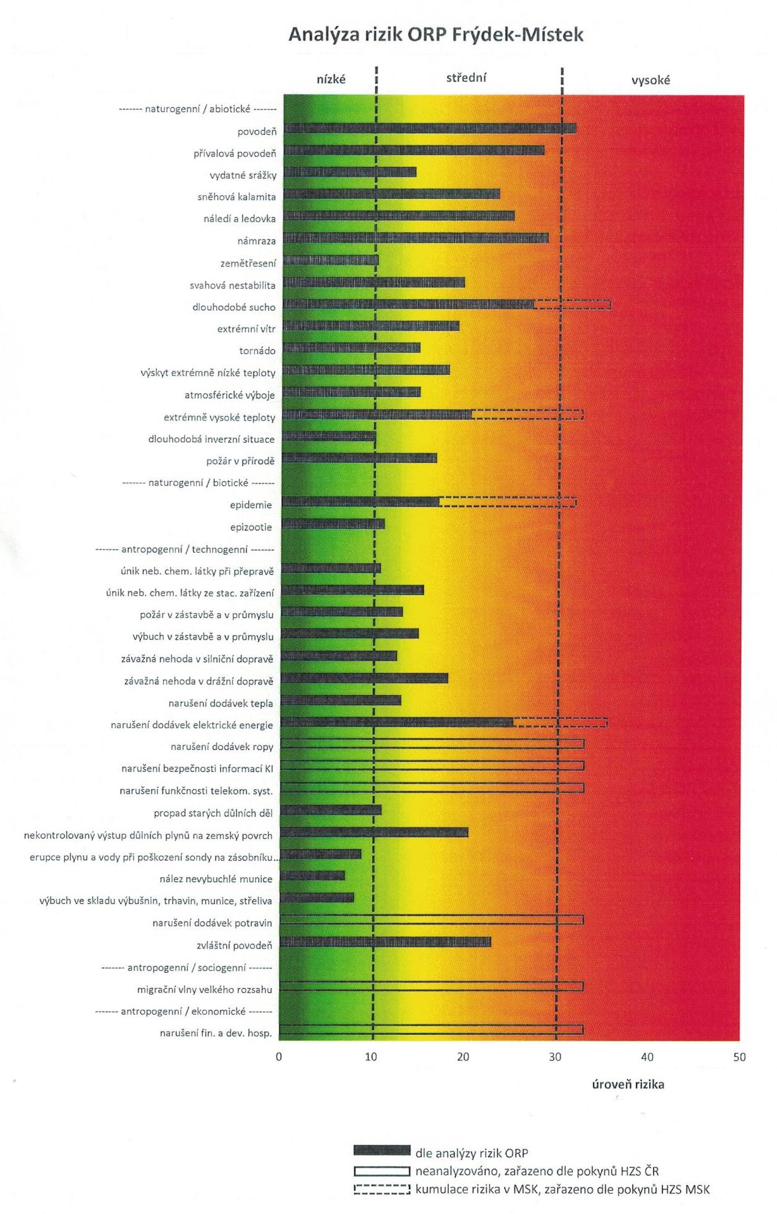
Zdroj: Vlastní zpracování HZS Moravskoslezského kraje

Povodně

Definice povodní
Za základní definici povodní můžeme považovat pro území České republiky tu, která je zapsána v zákoně č. 254/2001 Sb., §64, odst. 1 o vodách a o změně některých zákonů (vodní zákon):
„Povodněmi se rozumí přechodné výrazné zvýšení hladiny vodních toků nebo jiných povrchových vod, při kterém voda již zaplavuje území mimo koryto vodního toku a může způsobit škody. Povodní je i stav, kdy voda může způsobit škody tím, že z určitého území nemůže dočasně přirozeným způsobem odtékat nebo její odtok je nedostatečný, případně dochází k zaplavení území při soustředěném odtoku srážkových vod. Povodeň může být způsobena přírodními jevy, zejména táním, dešťovými srážkami nebo chodem ledů (přirozená povodeň), nebo jinými vlivy, zejména poruchou vodního díla, která může vést až k jeho havárii (protržení) nebo nouzovým řešením kritické situace na vodním díle (zvláštní povodeň).“

Dělení povodní
Povodně v České republice bývají způsobeny především nadměrnými srážkami v oblastech, které již nejsou schopny nadměrnou vodu přijmout. Vytrvalé a dlouhodobé deště, zapříčiňují tzv. regionální povodně. Na druhé straně kratší srážky s vysokou intenzitou v konkrétní oblasti na menší rozloze způsobují tzv. lokální přívalové povodně (ČVUT, Protipovodňová opatření [online]).

Podle české legislativy se povodně dělí na dvě hlavní skupiny. Jedná se o přirozené povodně a o zvláštní povodně.
Přirozené povodně se dělí na:
- „Zimní a jarní povodně
- Letní povodně způsobené dlouhotrvajícími dešti
- Letní povodně způsobené krátkodobými srážkami
- Zimní povodňové situace“
Zvláštní povodně se dělí na:
- „Porucha vodního díla
- Porucha hradící konstrukce
- Nouzové řešení krizové situace“ (MŽV, Povodňový plán České republiky [online]).

Stupně povodňové aktivity
Stupně povodňové aktivity označují míru povodňového nebezpečí a jsou vyhlašovány v případě dosažení rozhodných limitů (vodní stavy, hladina vody v nádrži, hlásný profil na tocích apod.).
První stupeň (stav bělosti) vzniká v případě přirozené povodně a zaniká pominutím nebezpečí. Na vodních dílech tento stav nastává v momentě dosažení mezních hodnot sledovaných jevů v rámci bezpečnosti vodního díla. Svou činnost a aktivitu zahajuje hlásná a hlídková služba na vodních tocích.
Druhý stupeň (stav pohotovosti) se vyhlašuje v případě vlastní povodně, tzv. přirozená povodeň přerůstá v povodeň, ale nedochází k větším škodám. Povodeň zaplavuje pole, louky, lužní lesy či příbřežní vegetaci. Aktivizují se povodňové orgány a další účastníci ochrany před povodněmi. Rovněž se připojují do pohotovosti prostředky působící k zmírnění průběhu povodní dle povodňového plánu.
Třetí stupeň (stav ohrožení) se vyhlašuje při vzniku škod s velkým rozsahem, ohrožení lidských životů, majetku nebo v nebezpečí záplavového území. Rovněž se vyhlašuje v překročení hodnot sledovaných skutečností na vodním díle. Třetí stupeň ohrožení vyhlašuje příslušný povodňový orgán. Realizují se záchranné práce, popřípadě evakuace.
Druhý a třetí stupeň vyhlašují ve svém územním obvodu povodňové orgány. Avšak pokud není možné povodeň zvládat běžnými prostředky, je vyhlášen krizový stav a velení přebírá krizový štáb. Dojde-li ke vzniku zvláštní povodně, je povolán krizový orgán (Blažková a kol., 2015, s. 66, 67).

Protipovodňová ochrana
Protipovodňová ochrana neboli protipovodňová opatření slouží k předcházení a zabraňování poškození a ztrát během povodní. Škody se mohou týkat majetku, životního prostředí, ale i samotných životů lidí. Důležitým bodem v ochraně obyvatelstva je prevence (škod, zapříčiněnými povodněmi), ochrana (strukturní, nestrukturní opatření), připravenost (informovanost obyvatelstva) a záchranný systém (povodňový plán) (Sene, 2008, s. 210-213).
Orgány, které mají na starost ochranu před přirozenými povodněmi, jsou definovány ve dvou oblastech: orgány mimo povodeň a po dobu povodně. Do orgánu mimo povodeň spadají orgány obcí, orgány krajů v přenesené působnosti a Ministerstvo životního prostředí. Zajištění záchranných prací obstarává Ministerstvo vnitra. Povodňovými orgány v průběhu povodní jsou povodňové komise obcí, povodňové komise obcí s rozšířenou působnosti
a magistrátů měst, povodňové komise ucelených povodí a Ústřední povodňová komise (Autorský kolektiv, 2003, s. 18, 19).
Mezi základní prvky protipovodňové ochrany patří technická a netechnická opatření. Do netechnických opatření se řadí například: „definování záplavových zón, jejich právní zajištění, předpovědní a varovné systémy, výchova veřejnosti k odpovědnému chování při povodňových rizikových situacích.“ Mezi technická opatření lze například zařadit regulaci lesů, v místě výskytu povodí regulaci zemědělské činnosti, ochranné hráze nádrží, snížení eroze, údržbu koryt (ČVUT, Protipovodňová opatření [online]).

Povodňová dokumentace obce
Povodňový plán
Povodňové plány jsou základními dokumenty sloužícími ke koordinaci činností a ochraně před povodněmi. Obsahují celistvý souhrn technických a organizačních opatření, zaručují včasnou aktivizaci povodňových orgánů, přípravu zabezpečovacích a záchranných prací. Dále obsahují možnosti ovlivnění odtokového režimu, organizaci ochrany objektů a území, které byly povodněmi zasaženy pod vedením hlásné a hlídkové služby (Blažková a kol., 2015, s. 68).
„Povodňové plány mají dle vodního zákona tři základní části:
- věcnou, která obsahuje údaje potřebné pro zajištění ochrany před povodněmi – např. stanovené stupně povodňové aktivity,
- organizační, která obsahuje kontakty na povodňovou komisi a ostatní účastníky povodňové ochrany,
- grafickou, která zahrnuje mapy a plány zobrazující například evakuační trasy a evakuační místa, záplavová území.“ (MŽV, Povodňový plán České republiky [online]).

Povodňová kniha
Povodňová kniha je tzv. pracovní deník, do kterého zaznamenávají příslušníci povodňových orgánů a organizací události během povodní. Především se do něj zapisují přijaté či odeslané zprávy, obsahy nařízení, provedená opatření a v závěru výsledky. Data zapsané v povodňové knize jsou zásadními podklady pro sestavení finální zprávy po povodních (Digitální povodňové plány [online]).

Přehrada Baška, řeka Ostravice, potoky
Souhrnně se v obci Baška nachází 6 vodních zdrojů. Hranicí historického moravsko-slezského území je řeka Ostravice. Dále středem obce protéká potok Bystrý, potok Porubený a Hodoňovický potok a do rekreačně využívaného vodního díla Baška přitéká řeka Baštice (Strategický plán obce Baška na období let 2016-2026, 2015, s. 7).
Ostravice pramení na dvou místech v Moravskoslezských Beskydech, její horní část se dělí na Bílou a Černou Ostravici. Černá Ostravice pramení na jižním úbočí Smrkovice poblíž osady Bílý Kříž. Prameniště Bílé Ostravice je na severním úbočí vrcholu Čartak západně od Bumbálky. Mezi obcemi Staré Hamry a Ostravice byla na toku řeky vybudována v letech 1964-1969 vodní nádrž Šance. Dále řeka protéká městy a vesnicemi jako Frýdlant nad Ostravicí, Pržno, Baška, Staré Město a Frýdek-Místek, kde se do ní vlévá řeka Morávka. Poté Ostravice pokračuje na severozápad až do Ostravy, kde ústí do řeky Odry (Povodí Odry, nedatováno, s. 6).
Bystrý potok je pravým přítokem řeky Ostravice. Pramení na severních svazích hory Kykulka u obce Malenovice. Na okraji obce Baška se do něj vlévá jeho hlavní přítok Říčka. Během povodní v obci v 2. polovině 20. století Bystrý potok způsoboval škody, proto byla provedena jeho regulace v rámci tří etap v letech 1967-1978. Potok Porubený zaplavoval horní část obce Baška, proto bylo v roce 1983 dokončeno jeho převedení do potoka Bystrého kanálem. V současnosti je tedy Porubený potok přítokem Bystrého potoku, ústí do něj v centru obce (Baška. Kunčičky u Bašky. Hodoňovice, 1998, s. 197, 198). Hodoňovický potok se stejně jako potok Bystrý vlévá do řeky Ostravice, je však jejím levým přítokem. Pramení na hranici části obce Hodoňovice u vrchu Hůrky.
Baštice pramení na okraji Moravskoslezských Beskyd na severním svahu hory Kyčera, která se zvedá východním směrem od obce Malenovice. Tok směřuje severozápadním směrem do obce Baška, kde, jak již bylo zmíněno, bylo na toku vybudováno vodní dílo. Pod nádrží do Baštice ústí přítok Skaličník a následně tok protéká Starým Městem. Na okraji Frýdku-Místku se Baštice vlévá do řeky Ostravice jako její pravostranný přítok (Povodí Odry, nedatováno, s. 6).
Vodní nádrž vznikla na toku řeky Baštice, v místech, kde již od počátku 12. století stál rybník o rozloze 20-25 ha. Poslední zmínky o jeho existenci pochází z roku 1730, následně rybník zanikl Do doby výstavby přehrady se v těchto místech nacházelo bohaté jíloviště poskytující materiál pro výrobu kvalitních "bašťanských cihel". Stavba vodní nádrže započala v roce 1958 v rámci tzv. plánu výstavby malých vodních nádrží. Stavba byla dokončena
v roce 1961 a o dva roky později bylo dílo uvedeno do trvalého provozu (Baška. Kunčičky u Bašky. Hodoňovice, 1998, s. 203).
V současnosti je vlastníkem a zároveň provozovatelem vodního díla Povodí Odry. Nádrž je dle Vyhlášky č. 471/2002 Sb. zařazena do IV. kategorie (Povodí Odry, nedatováno, s. 5). Dle manipulačního řádu vodního díla Baška je účelem přehrady nadlepšení průtoku v řece Ostravici, nadlepšení minimálního průtoku ve vodním toku Baštici pod hrází, rekreační využití, snížení povodňových průtoků a chov ryb. Nádrž patří do rybářského revíru, který obhospodařuje Místní rybářský svaz Frýdek-Místek, který ji pravidelně zarybňuje.
Voda v nádrži není pitná (Manipulační řád vodního díla Baška, nedatováno, s. 5). Hráz vodního díla má objem 40 000 m³ a její stabilizační část je z hrubých štěrků, založená na sprašovém pokryvu podložní štěrkové terasy. Do sprašových hlín je zavázáno těsnění z jílových spraší, které je překryto stabilizačním štěrkovým přísypem. (Příloha č. 1)
Jedním z poznávacích rysů přehrady je ostrůvek uprostřed nádrže, jenž byl vybudován uměle (Baška, O vodní nádrži Baška [online]). Ten je také častým cílem plavců. V rámci volnočasových aktivit přehrada nabízí možnost rybolovu, využití vodních sportů či sezonní zapůjčení loděk a šlapadel. V rekreačním období od května do října je hladina vody v nádrži udržována na úrovni 320,52 m. n. m., tj. 0,1 m (pod úroveň maximální zásobní hladiny), v zimním období je její hladina snížena na úroveň 319, 32 m. n. m. (Manipulační řád vodního díla Baška, nedatováno, s. 11, 12). Výpustné zařízení tvoří stoková šachta a odpadní štola. K odtoku vody také slouží volný boční přeliv na pravém břehu vodního díla (Povodí Odry, nedatováno, s. 51). Pro zajištění bezproblémového provozu vodního díla jsou v manipulačním řádu stanovena měření a pozorování přehrady jako technicko-bezpečnostní měření, hydrologická měření (přítok, odtok a hladina vody v nádrži), meteorologická měření (výška sněhu, vodní hodnota sněhu, tloušťka ledu v nádrži) a měření jakosti vody (přítok, odtok, nádrž) (Manipulační řád vodního díla Baška, nedatováno, s. 20, 21).

Sucho
Sucho může být definováno jako extrémní projev počasí, který působí v hospodářských sektorech, jež přispívá k ničení životního prostředí. Jeho důsledky lze promítnout do mnoho podob lidské společnosti a má za následek mnoho významných aktivit. S ohlédnutím do historie sucho potrápilo naši českou krajinou již mnohokrát. Působení sucha bývá velice často pomalé oproti jiným jevům a díky tomu se nedá jasně určit jeho začátek ani konec. Díky této skutečnosti bývá přezdíván jako „plíživý jev“. Faktory, které mají vliv na průběh sucha, a ještě více ho zintenzivňují jsou vysoké teploty, rychlost větru, čas a nízká vlhkost vzduchu (Brázdil, Trnka, 2015, s. 13).
Je důležité rozlišovat v rámci terminologie pojem sucho a suchost. Sucho všeobecně znamená nedostatek vody (ať už v půdě, rostlinách nebo v atmosféře) a zatím není v naší české legislativě pevně ukotven. Za to suchost formuluje vlastnost podnebí (Sobíšek a kol., 1993, s. 310). Wilhite a Glantze (1985, s. 111–120) uvádějí, že nalézt obecně přijatelnou definici se jeví jako nemožné, jelikož sucho se v každé oblasti světa projevuje jinou frekvencí, různým typem ekonomických systémů s ojedinělými dopady. V obecné rovině lze říci, že sucho představuje neurčitý pojem a abychom jej mohli definovat dle jediné definice, hraje zde roli mnoho faktorů.
Sucho bývá nejčastěji klasifikováno do čtyř kategorií, a to na sucho meteorologické, hydrologické, zemědělské a socioekonomické (Brázdil a kol., 2015, s. 13).

Meteorologické sucho:
Tento druh sucha je nejčastěji definován časovými a prostorovými srážkovými poměry. Vzniká následkem dlouhých nebo často se opakujících suchých období. K hodnocení meteorologického sucha se nahlíží na intenzitu a množství srážek a na meteorologické prvky, které na něj působí: teplota vzduchu, rychlost větru, vlhkost vzduchu (Sobíšek a kol., 1993, s. 310).

Hydrologické sucho:
Sucho je tak označováno pro nedostatek vody ve vodních tocích či nádržích. Jeho dopady jsou zřejmé až po delším čase, kdy meteorologické sucho odeznělo. Tento druh sucha negativně ovlivňuje zásobování pitné vody, rekreaci či vodní dopravu.

Zemědělské sucho:
Tento druh sucha bývá projevován v zemědělství, kde se sucho projevuje mezi prvními. Sucho vypukne ve chvíli, kdy četnost vody v půdě není schopno dodat vláhu zemědělským plodinám

Socioekonomické sucho
O tomto druhu sucha, začínáme hovořit ve chvíli, kdy se projeví negativní dopady na celou společnost (kromě zmíněného zemědělství, lesnictví či vodního hospodářství). Nedostatek vody se může negativně odrážet na běžném životě populace, průmyslu, výroby elektrické energie, cestovním ruchu nebo ekonomii a zároveň do celého chodu společnosti (Brázdil a kol., 2015, s. 13).

Blackout
Blackout označuje přerušení dodávky elektrické energie, které nastane z důvodu poruchy na elektrické síti na velkém území po dobu pár hodin nebo více dní, při němž je zasaženo velké množství obyvatelstva. Pokud by se jednalo o výpadek elektrické energie pouze na pár hodin, tak se v tomto případě nejedná o blackout (Portál krizového řízení HZS JMK, rady pro občany [online]).
Přepětí vedení může nastat z důvodu mimořádné události technické poruchy, teroristickým útokem, přírodními vlivy či lidským faktorem. Tak značný výpadek elektrické energie představuje pro dnešní moderní společnost značný problém, jež si spousta lidí nedokáže ani představit, jelikož nám dnešní společnost vzala schopnost samostatně uvažovat a dokázat se o sebe postarat.
Je tedy velice pravděpodobné, že blackout nastane, přičemž otázkou není, zda ano, nebo ne, ale kdy se to stane. A jakmile vypukne, bude to mít dopad na celý systém společnosti, protože by to prověřilo, jak jsme schopni vůbec přežít, nejenom bez elektřiny, ale i my sami mezi sebou. Zda bude převládat vzájemná pomoc, pochopení, nebo bezohlednost. Všechna odvětví společnosti jsou na sebe propojena a úzce spolu souvisí.
Nejzávažnějším následkem mimořádné události jsou stavy sociálního neklidu, které mohou mít až charakter sociální hysterie a paniky. Vlivem paniky může docházet k situacím, které jsou těžko předvídatelné a je těžké se na ně dopředu připravit. Dnešní společnost je plně závislá na dodávce elektřiny ve všech sférách.
Na území České republiky nemáme praktickou zkušenost s dlouhodobým a rozsáhlým výpadkem elektrické energie. Rovněž ani nemáme celistvé informace, které by udávaly počet kritických míst a zároveň počet záchranných složek potřebných při zásahu u mimořádné události.
Když by nastal nerovnovážný stav napětí v důsledku poruchy části přenosové soustavy, mohlo by to vyvolat tzv. dominový efekt, který je znázorněn následovně: větrná smršť → pády stromů do elektrického vedení → přerušení elektrické energie koncovým odběratelům → narušení rovnováhy mezi výrobou a spotřebou elektrické energie → automatické odpojování nezatížených výrobních zařízení → rozpad přenosové soustavy na oddělené ostrovy → kaskádové šíření poruchy → BLACKOUT. Jako konzumenti na tento scénář nejsme vůbec připraveni. V rámci dané problematiky platí, že se historie neustále opakuje. Dřívější generace měla mnohem větší nezávislost na elektrické energii i na dodávkách potravin. Lidé měli zkušenosti s nedostatkem kvůli tomu, že neměli mnoho peněz, ale díky tomu systematicky pracovali na odvrácení tohoto nebezpečí. Příkladem může být zajištění zásob potravy na jeden rok. Byli naučeni soběstačnosti, brali v úvahu fakt, že stát se sice o ně postará, ale každý na tom musí mít svůj podíl. Od té doby uplynulo pouze 70 let a nezávislost se skoro vytratila z našich životů a proměnila se na úplnou závislost (Cílek a kol., 2018, s. 78, 79, 81, 84, 85, 90, 91, 92, 93, 94).

Extrémně vysoké teploty
Extrémní klimatické jevy zapříčiňují ohrožení zdraví či životů obyvatel. Extrémně vysoké teploty se projevují v zemědělství, biosféře, v energetice nebo v dopravě. V České republice se vysoké teploty projevují nejčastěji v letních měsících. Nejvyšší teploty nabývají od 12 do 15 hodiny.
Jestliže vysoké teploty setrvávají po delší dobu, nejen, že to přináší velkou zátěž na lidský organismus (ať už skupiny lidí jako jsou senioři, malé děti, kardiaci či astmatici), ale nese to s sebou dopad na projevy sucha, které ohrožuje lidskou společnost s výskytem požárů. Obecně je doporučováno v nejvyšších teplotách okolo poledne omezit pobyt venku, používat pokrývku hlavy, chránit se opalovacími krémy a omezit tělesnou zátěž. Avšak nejdůležitější je hodně pít vodu, kterou potřebujeme nezbytně k životu. Doporučuje se tři a více litrů (Portál krizového řízení HZS JMK, návody [online]).

Epidemie
Epidemie znamená zvýšený výskyt infekčního onemocnění v určitém čase a místě. Epidemie je riziko, díky němuž může dojít ke vzniku mimořádné události. Mezi nejpravděpodobnější místa vzniku epidemií jsou ta, kde se hromadí lidé, např. pracovní kolektivy, škola, sociální zařízení, veřejná doprava nebo třeba lidé s nízkou úrovní vlastní hygieny (Portál krizového řízení HZS JMK, návody [online]).
U epidemií a nových nemocí většinu podstatných dat dopředu neznáme, což je žel pro vážné krize typické. Většina expertů se shoduje na tom, že není otázkou, zda epidemie přijde, ale kdy. Avšak vždy přichází klasické dilema – zůstat doma, kde to znám, nebo odjet do pravděpodobného bezpečí mimo město. Pokud se člověk rozhodne zůstat doma a člověk nemusí jít do práce, je důležité si mýt ruce, chránit se rouškou a omezit kontakt s lidmi (Cílek a kol., 2018, s. 96, 102).

Požáry
Požár je možno charakterizovat dle vyhlášky o požární prevenci jako každé nežádoucí či neovládatelné hoření, při němž dochází k materiálním škodám. Nejen že je ohroženo životní prostředí, ale hlavně jsou ohroženy životy lidí a zvířat, kde dochází často ke zranění, čí usmrcení (Vyhláška o požární prevenci č. 246, §1).
Na rozdíl od ničivých živlů, kterým nelze zabránit, jako je třeba povodeň nebo vichřice, je požár jednou z nejčastějších přírodních katastrof. Vzniká v přírodě nebo z lidského selhání, které se pořád opakují. Jde např. o nedbalost (při používání spotřebičů, nesprávná manipulace s ohněm), nepozornost (při vypalování suché trávy), neopatrnost (při rozdělování ohně na nevhodném místě), nevšímavost (závady v komínech), lidskou úmyslnost (kouření na místech, kde je to výslovně zakázáno), porušování požárně bezpečnostních předpisů nebo jde o kombinaci dlouhodobého sucha a extrémně vysokých teplot, kdy dochází k přírodním požárům (lesní požáry, požáry travních porostů, nebo rašelinišť či ploch zemědělských kultur). Požár bývá často jako druhotný účinek z některých mimořádně vzniklých situací, havárií či technických poruch a způsobují mnohamilionové škody (Autorský kolektiv, 2003, s. 31, 32).
V případě, kdy my sami jsme ohroženi požárem, popřípadě jiná osoba, je důležité umět zareagovat rychle a uvážlivě. Nejdůležitější je ochránit se od samotného plamene, zplodin hoření i žáru. Při požáru jsou uvolňovány zplodiny, které bývají toxické a může dojít nejen k otravě, ale dokonce až k úmrtí. Proto je důležité si chránit své dýchací cesty a pokud je to možné, pohybovat se spíše u země, kde bývá nejmenší hustota kouře. Z toho důvodu je v rámci požární prevence důležitá znalost dodržování zásad požární ochrany, a to všímat si únikových cest v místech, kde se dotyčný nachází nebo mít přehled o hasicích přístrojích v budovách, ve kterých pohybuje včetně znalosti místa hlavního uzávěru plynu (Portál krizového řízení HZS JMK, návody [online]).

Výzkumná část

Cíl výzkumu, hypotézy a operacionalizace proměnných
Hlavním cílem výzkumného šetření této bakalářské práce je zjistit, zda občané obce Baška jsou připraveni na mimořádné události (dále jen „MU“).

Hypotézy:
Hlavní hypotéza: Nadpoloviční většina obyvatelstva obce Baška není připravena na MU.
Za jakých podmínek se hypotéza potvrdí: Hypotéza bude potvrzena tehdy, jestliže nadpoloviční většina dotazovaných v otázkách č. 3-11 odpoví správně.

H č. 1: Nadpoloviční většina obyvatelstva obce Baška považuje povodně za největší riziko.
Za jakých podmínek se hypotéza potvrdí: Hypotéza se potvrdí v případě, jestliže nadpoloviční většina dotazovaných odpoví, že největší riziko považují povodně.

H č. 2: Nejméně připraveni obyvatelé na MU jsou obyvatelé obce Baška ve věku do 35 let.
Za jakých podmínek se hypotéza potvrdí: Hypotéza se potvrdí v případě, že nepřipravenost se bude projevovat u obyvatel do 35 let více než u jiných věkových kategorií (otázky č. 5-11).

H č. 3: Nejvíce připraveni obyvatelé na MU jsou obyvatelé obce Baška ve věku nad 60 let.
Za jakých podmínek se hypotéza potvrdí: Hypotéza se potvrdí v případě, že připravenost se bude projevovat u obyvatel nad 60 let více než u jiných věkových kategorií (otázky č. 5-11).

Operacionalizace hypotéz
Hlavní hypotéza: Nadpoloviční většina obyvatelstva obce Baška není připravena na MU.
- V hlavní hypotéze je nadpoloviční většina obyvatelstva míněna více jak 50 % dotázaného obyvatelstva obce Baška.
- Obyvatelé jsou ti, kteří mají trvalé bydliště v obci Baška.
- Připravenost na MU může zahrnovat tyto indikátory:
- technické vybavení
- získání dostatečných znalostí obyvatelstva (dostatečná informovanost o možných rizicích, upřesnění způsobů varování)
- osobní příprava ve své domácnosti formou evakuačního zavazadla, zásoby surovin, fungování bez elektrické energie.
H č. 1: Nadpoloviční většina obyvatelstva obce Baška považuje povodně za největší riziko.
- Nadpoloviční většina obyvatelstva je míněna více jak 50 % dotázaného obyvatelstva obce Baška.
- Obyvatelé jsou ti, kteří mají trvalé bydliště v obci Baška.
- Povodněmi se rozumí přechodné výrazné zvýšení hladiny vodních toků nebo jiných povrchových vod, při kterém voda již zaplavuje území mimo koryto vodního toku a může způsobit škody.
- Největším rizikem jsou povodně určeny dle analýzy rizik od HZS Frýdek-Místek.
H č. 2: Nejméně připraveni obyvatelé na MU jsou obyvatelé obce Baška ve věku do 35 let.
- Nejméně připravení obyvatelé jsou ti, kteří odpoví méně než čtyři odpovědi správně ze sedmi otázek (otázky č. 5-11).
- Obyvatelé jsou ti, kteří mají trvalé bydliště v obci Baška.
- Výzkumný vzorek obyvatelstva obce Baška do 35 let jsem čerpala ze statistiky obce Baška, jehož počet zahrnuje 24 % ve výzkumu.
H č. 3: Nejvíce připraveni obyvatelé na MU jsou obyvatelé obce Baška ve věku nad 60 let.
- Nejvíce připravení obyvatelé jsou ti, kteří odpoví více jak čtyři odpovědi správně ze sedmi otázek (otázky č. 5-11).
- Obyvatelé jsou ti, kteří mají trvalé bydliště v obci Baška.
- Výzkumný vzorek obyvatelstva obce Baška nad 60 let jsem čerpala ze statistiky obce Baška, jehož počet zahrnuje 24 % ve výzkumu.

Metoda výzkumu a technika sběru dat
Pro svou bakalářskou práci jsem si zvolila kvantitativní výzkum. Disman (2000, s. 126) uvádí, že kvantitativním výzkumem je: „Testování hypotéz o skupinách, a ne o jedincích. Analýza je prováděna na kumulovaných datech o mnoha jedincích a data můžeme kumulovat jen tehdy, jsou-li totožná.“
Jelikož mi jde o široké spektrum obyvatelstva, je pro mě kvalitativní výzkum ideální formou, jak zjistit odpovědi a názory od velké množství lidí napříč generacemi v obci Baška.
Pro realizaci výzkumu byla zvolena metoda dotazování.
Nástrojem pro získání potřebných informací byl dotazník, sestavený s ohledem na cíl práce. Dotazník zahrnoval 11 otázek s nabízenými odpověďmi. Součástí bylo zodpovězení identifikačních údajů: pohlaví, věk a pracovní zařazení. Dotazník je součástí přílohové části (viz. Příloha č. 4).
Technika sběru dat byla realizována formou osobního dotazování, využitím řízeného rozhovoru. Tento způsob oslovení respondentů byl zvolen s ohledem na úspěšnou realizaci průzkumu. Tazateli to umožnilo rychlé uvedení respondenta do problematiky vzhledem k předpovídané nízké připravenosti obyvatelstva obce Bašky na mimořádné události.

Charakteristika výzkumného vzorku
Pro výzkum, který byl v této práci proveden, jsem definovala jako cílovou skupinu obyvatelstvo obce Baška od 15 ti let. Děti do 15 ti let nejsou zahrnuty s předpokladem nepodílení se na organizovanosti mimořádné události. Výzkumný vzorek zahrnoval 130 respondentů v obci Baška. K zachování reálného obrazu svého výzkumu jsem zvolila takový representativní vzorek, který je proporcionální. Muži a ženy do 35 let tvoří 24 %. Muži a ženy v rozmezí 35 až 60 let tvoří 52 %. Muži a ženy nad 60 let tvoří 24 %.

Realizace průzkumu a zpracování dat
Výzkum se uskutečnil v obci Baška od prosince 2019 do února 2020. Osobní dotazování probíhalo na základě ústního schválení starostky obce Baška pí. Babicovou Irenou. Data byla vyhodnocena a zpracována v tabulkovém procesoru MS Excel. Informace byly zpracovány do tabulek s absoluční a relativní četností. K tabulkám bylo vypracováno příslušné grafické znázornění a komentář.

Analýza a interpretace dat
Tabulka 1
Skupiny | Absolutní počet | Relativní počet v %
Muži | 56 | 43
Ženy | 74 | 57
Celkem | 130 | 100
Zdroj: Vlastní výzkum

Graf 1
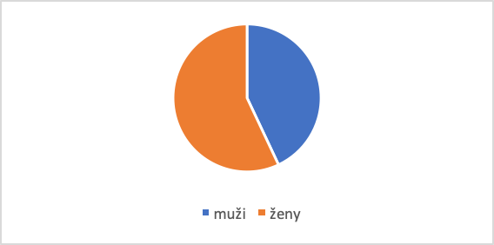
Zdroj: Vlastní výzkum

Tabulka 2
Skupiny | Absolutní počet | Relativní počet v %
Muži a ženy do 35 let | 31 | 24
Muži a ženy nad 35 let | 99 | 76
Celkem | 130 | 100
Zdroj: Vlastní výzkum

Graf 2
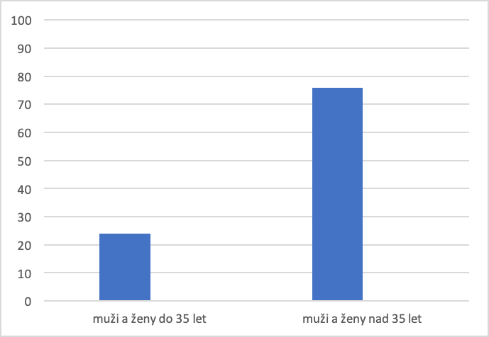
Zdroj: Vlastní výzkum

Tabulka 3
Skupiny | Absolutní počet | Relativní počet v %
Muži a ženy do 60 let | 99 | 76
Muži a ženy nad 60 let | 31 | 24
Celkem | 130 | 100
Zdroj: Vlastní výzkum

Graf 3
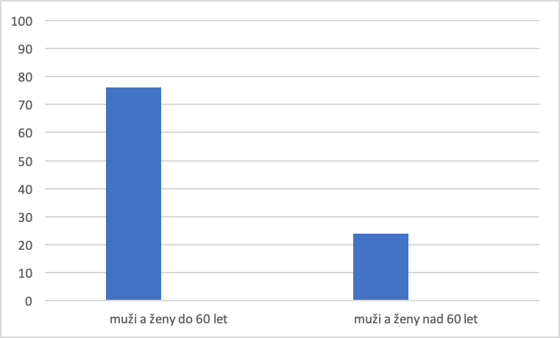
Zdroj: Vlastní výzkum

Tabulka 4
Pracovní zařazení | Absolutní počet | Relativní počet v %
student | 12 | 9
pracující | 88 | 68
důchodce | 27 | 21
mateřská dovolená | 3 | 2
nezaměstnaný | 0 | 0
Celkem | 130 | 100
Zdroj: Vlastní výzkum

Graf 4
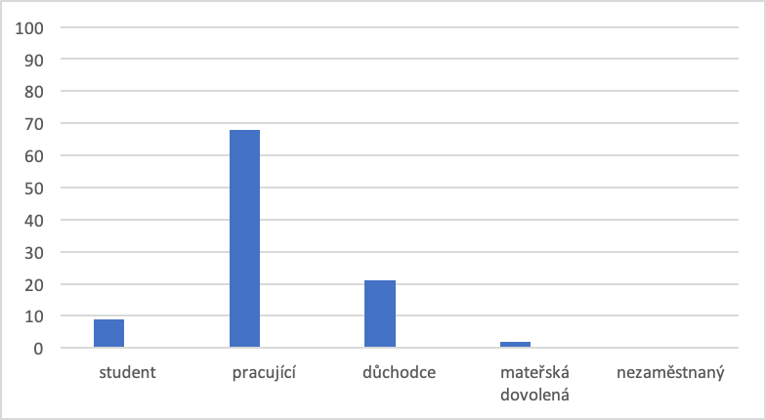
Zdroj: Vlastní výzkum
Otázka č. 1: Jaké mimořádné události hrozí v obci Baška?
Tabulka 5
Mimořádné události | Absolutní počet | Relativní počet v %
epidemie | 14 | 12
povodně | 51 | 39
blackout | 18 | 14
dlouhodobé sucho | 30 | 23
ex. vysoké teploty | 3 | 2
požár | 7 | 5
jiné | 7 | 5
Celkem | 130 | 100
Zdroj: Vlastní výzkum

Graf 5
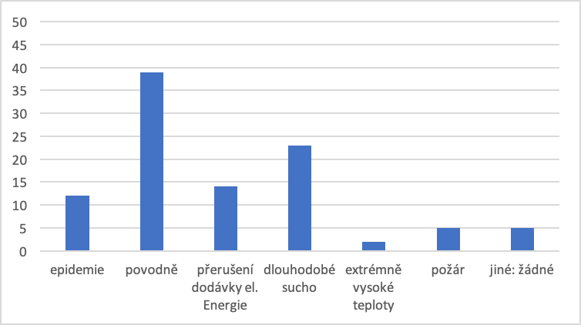
Zdroj: Vlastní výzkum

Komentář: Z odpovědí je zřejmé, že nejvíce respondentů se domnívá, že v obci Baška hrozí povodně.
Otázka č. 2: Jaká je podle vás pravděpodobnost, že by tato mimořádná událost mohla nastat v nejbližších pěti letech?

Tabulka 6
pravděpodobnost | Absolutní počet |  |  |  | Relativní počet v %
 | vysoká | vyšší | nízká | nepravděp. | vysoká | vyšší | nízká | nepravděp.
epidemie | 3 | 11 | 2 | 0 | 4 | 7 | 2 | 0
povodně | 3 | 24 | 24 | 3 | 2 | 18 | 18 | 2
blackout | 4 | 4 | 9 | 1 | 3 | 3 | 6 | 1
dlouhodobé sucho | 4 | 17 | 6 | 1 | 3 | 13 | 5 | 1
ex. vysoké teploty | 1 | 1 | 0 | 1 | 1 | 1 | 0 | 1
požár | 0 | 3 | 1 | 1 | 0 | 2 | 1 | 1
jiné | 0 | 3 | 1 | 2 | 0 | 2 | 1 | 2
Celkem | 130 |  |  |  | 100
Zdroj: Vlastní výzkum

Graf 6
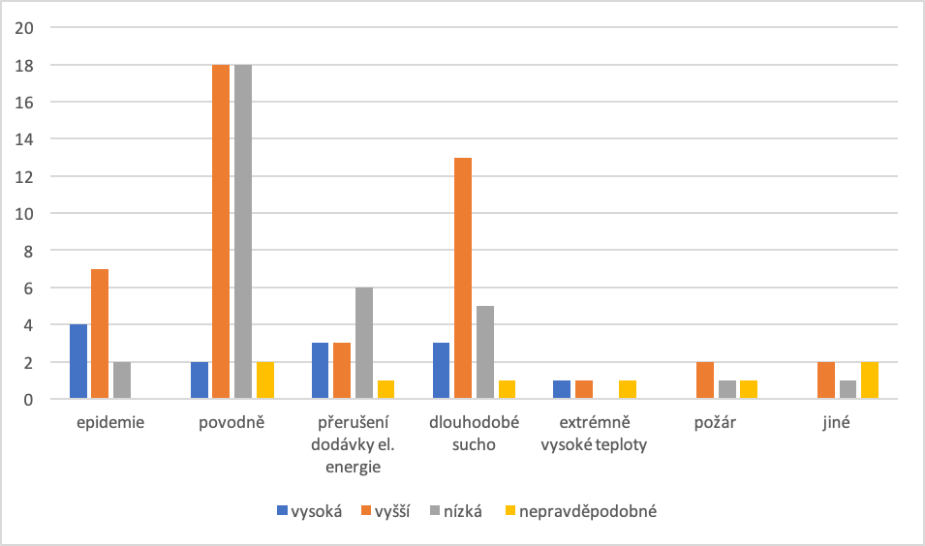
Zdroj: Vlastní výzkum

Komentář: Z odpovědí je zřejmé, že respondenti se nedomnívají, že by v nejbližších pěti letech byla vysoká míra pravděpodobnosti, že se mimořádné události uskuteční a na druhou stranu to nepovažují za nepravděpodobné. Vyšší míru pravděpodobnosti uskutečnění události respondenti udávají u povodní a dlouhodobého sucha. Povodně však taky zaznamenávají stejnou měrou nízkou pravděpodobnost.

Otázka č. 3: Jakým způsobem se zajímáte o bezpečnost vodních zdrojů v obci Baška (technologicko-bezpečnostní servis přehrady, regulace řek a potoků)?
Tabulka 7
Zájem o bezpečnost vodních zdrojů | Absolutní počet | Relativní počet v %
Téma mě zajímá a sám si dohledávám informace. | 20 | 15
Pouze pokud se toto téma objeví v médiích jako aktuální zprava. | 50 | 39
Pouze při povodňových stavech. | 40 | 31
Nezajímá mě to. | 20 | 15
Celkem | 130 | 100
Zdroj: Vlastní výzkum

Graf 7
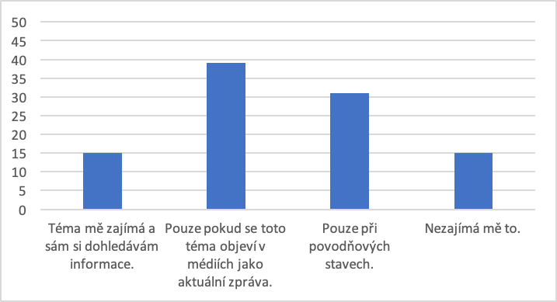
Zdroj: Vlastní výzkum

Komentář: Z odpovědí je patrné, že respondenti se nejvíce zajímají o bezpečnost vodních zdrojů v obci Baška pouze v případě, že se toto téma objeví v médiích jako aktuální zpráva. V menším měřítku v situaci, kdy již přímo dojde k povodňovému stavu.
Otázka č. 4: V jakém roce naposledy nastaly povodně v obci Baška?
Tabulka 8
Poslední povodně v obci Baška | Absolutní počet | Relativní počet v %
2006 | 19 | 15
2009 | 25 | 19
2010 | 55 | 42
2013 | 31 | 24
Celkem | 130 | 100
Zdroj: Vlastní výzkum

Graf 8
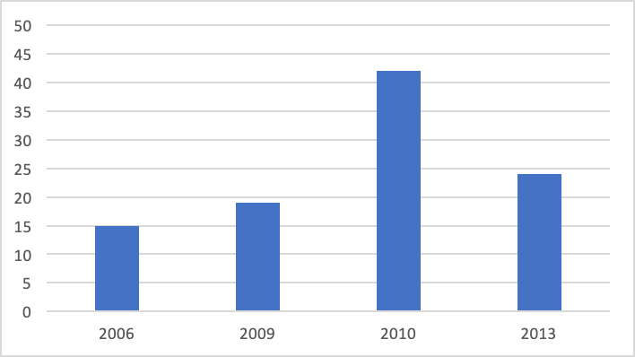
Zdroj: Vlastní výzkum

Komentář: odpovědí je patrné, že občané mají dobré povědomí o povodních v obci Baška, jelikož nejvíce respondentů odpovědělo správně.
Otázka č. 5: Na kolik dní byste si vystačil/a se surovinami, které doma momentálně máte (pitná voda, jídlo)?
Tabulka 9
Kolik dní | Absolutní počet |  |  |  | Relativní počet v %
 | do 35 let | nad 35 let | do 60 let | nad 60 let | do 35 let | nad 35 let | do 60 let | nad 60 let
1 den | 11 | 8 | 18 | 1 | 36 | 8 | 19 | 3
3 dny | 14 | 33 | 42 | 5 | 45 | 33 | 42 | 16
7 dní | 4 | 44 | 33 | 15 | 13 | 45 | 33 | 49
14 dní | 2 | 14 | 6 | 10 | 6 | 14 | 6 | 32
Celkem | 31 | 99 | 99 | 31 | 100 | 100 | 100 | 100
Zdroj: Vlastní výzkum

Tabulka 10
Kolik dní | Absolutní počet | Relativní počet v %
1 den | 19 | 15
3 dny | 47 | 36
7 dní | 48 | 37
14 dní | 16 | 12
Celkem | 130 | 100
Zdroj: Vlastní výzkum

Graf 9
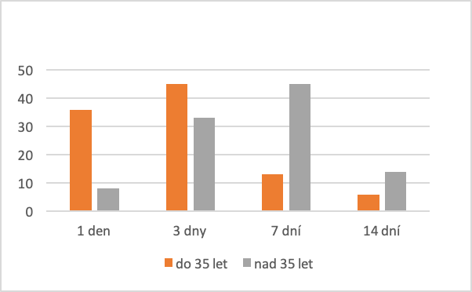
Zdroj: Vlastní výzkum
Graf 10
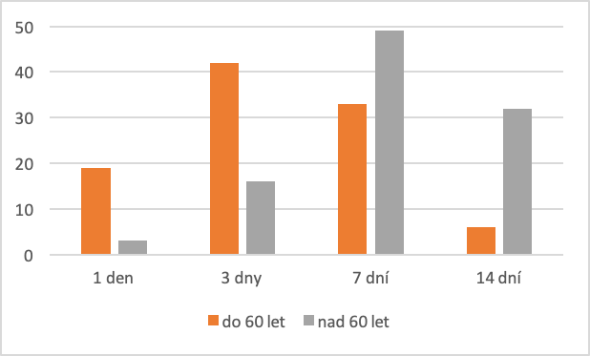
Zdroj: Vlastní výzkum

Graf 11
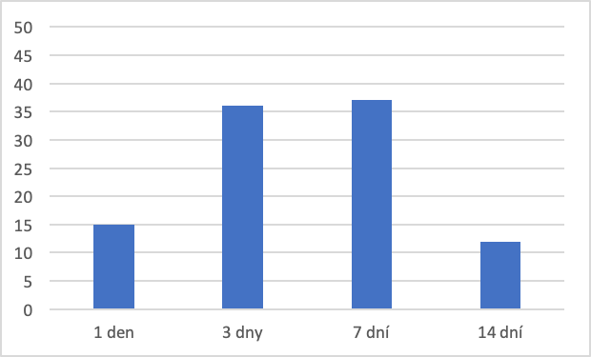
Zdroj: Vlastní výzkum

Komentář: Z otázky č. 5 vyplývá, že obyvatelstvo do 35 let není tak dobře vybaveno se zásobou surovin po dobu 7 dní a déle než obyvatelé nad 35 let. Obyvatelstvo nad 60 let je lépe připraveno na delší horizont dní bez surovin a zároveň je nejlépe připraveno na tuto mimořádnou událost v horizontu 14 dní. V případě zahrnutí všech respondentů bez určení věkové skupiny jsou respondenti nejvíce připraveni na dobu 3-7 dní.
Otázka č. 6: Jak dlouho byste dokázal/a fungovat bez elektrické energie, kdyby teď byla přerušena její dodávka?
Tabulka 11
Jak dlouho | Absolutní počet |  |  |  | Relativní počet v %
 | do 35 let | nad 35 let | do 60 let | nad 60 let | do 35 let | nad 35 let | do 60 let | nad 60 let
hodina | 4 | 5 | 7 | 2 | 13 | 5 | 7 | 6
půl dne | 6 | 6 | 8 | 4 | 19 | 6 | 8 | 13
den | 14 | 52 | 53 | 13 | 45 | 53 | 54 | 42
více než tři dny | 7 | 36 | 31 | 12 | 23 | 36 | 31 | 39
Celkem | 31 | 99 | 99 | 31 | 100 | 100 | 100 | 100
Zdroj: Vlastní výzkum

Tabulka 12
Jak dlouho | Absolutní počet | Relativní počet v %
hodina | 9 | 7
půl dne | 12 | 9
den | 66 | 51
více než tři dny | 43 | 33
Celkem | 130 | 100
Zdroj: Vlastní výzkum

Graf 12
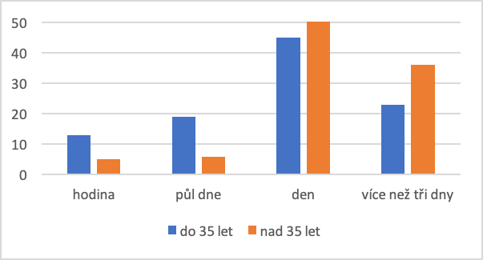
Zdroj: Vlastní výzkum

Graf 13
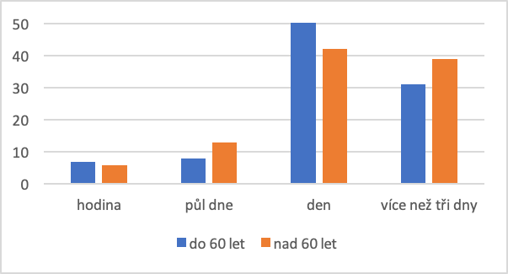
Zdroj: Vlastní výzkum

Graf 14
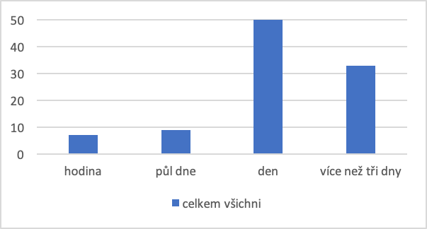
Zdroj: Vlastní výzkum

Komentář: Z otázky č. 6 vyplývá, že obyvatelstvo do 35 let se zásadně ve svých odpovědích neliší od obyvatel nad 35 let, byť tato skupina je více zastoupena těmi, kdo bez elektrické energie vydrží déle než den. Obyvatelstvo do 60 let se také zásadně ve svých odpovědích neliší od obyvatel nad 60 let. V případě zahrnutí všech respondentů bez určení věkové skupiny dokážou respondenti fungovat bez elektrické energie nejčastěji 1 den.
Otázka č. 7: Co byste dělal/a, kdyby byla nařízena evakuace obce Baška?
Tabulka 13
Evakuace1 | Absolutní počet |  |  |  | Relativní počet v %
 | do 35 let | nad 35 let | do 60 let | nad 60 let |  | do 35 let | nad 35 let | do 60 let | nad 60 let
Dodržoval/a bych pokyny orgánu… | 9 | 51 | 45 | 15 |  | 29 | 52 | 46 | 48
Opustil/a bych domov a vzal/a si… | 3 | 8 | 9 | 2 |  | 10 | 8 | 9 | 7
Opustil/a bych domov a dostavil/a bych se… | 7 | 18 | 16 | 9 |  | 23 | 18 | 16 | 29
Počkal/a bych na varovný signál… | 4 | 3 | 7 | 0 |  | 13 | 3 | 7 | 0
Nepřemýšlel/a jsem nad tím. | 8 | 19 | 22 | 5 |  | 25 | 19 | 22 | 16
Jiné | 0 | 0 | 0 | 0 |  | 0 | 0 | 0 | 0
Celkem | 31 | 99 | 99 | 31 |  | 100 | 100 | 100 | 100
Zdroj: Vlastní výzkum

Tabulka 14
Evakuace1 | Absolutní počet | Relativní počet v %
Dodržoval/a bych pokyny orgánu… | 60 | 46
Opustil/a bych domov a vzal/a si… | 11 | 9
Opustil/a bych domov a dostavil/a bych se… | 25 | 19
Počkal/a bych na varovný signál… | 7 | 5
Nepřemýšlel/a jsem nad tím. | 27 | 21
Jiné | 0 | 0
Celkem | 130 | 100
Zdroj: Vlastní výzkum

Graf 15
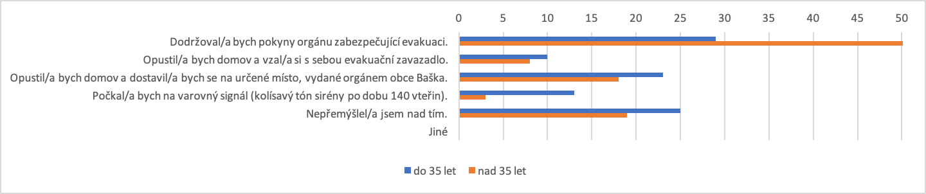
Zdroj: Vlastní výzkum

Graf 16
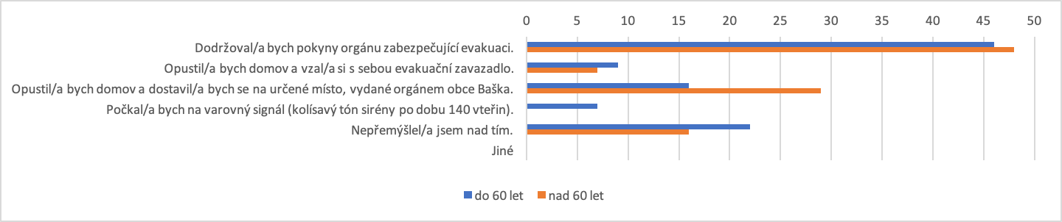
Zdroj: Vlastní výzkum

Graf 17
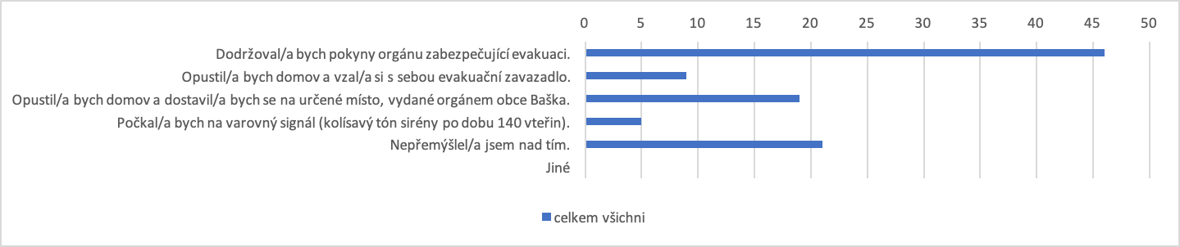
Zdroj: Vlastní výzkum

Komentář: Z otázky č. 7 vyplývá, že zatímco odpovědi u respondentů do 35 let nejsou jednoznačné, u obyvatel nad 35 let by více než polovina dodržovala pokyny orgánu zabezpečující evakuaci. K tomuto se kloní respondenti do i nad 60 let. Vpřípadě zahrnutí všech respondentů bez určení věkové skupiny by obyvatelé nejvíce dodržovali pokyny orgánu zabezpečující evakuaci.
Otázka č. 8: Kdybyste se musel/a evakuovat z důvodu mimořádné události v obci Baška, kam byste odjel/a?
Tabulka 15
Evakuace2 | Absolutní počet |  |  |  | Relativní počet v %
 | do 35 let | nad 35 let | do 60 let | nad 60 let |  | do 35 let | nad 35 let | do 60 let | nad 60 let
Zůstal/a bych doma, protože chci… | 4 | 3 | 5 | 2 |  | 13 | 3 | 5 | 6
K rodině, k přátelům. | 13 | 48 | 49 | 12 |  | 42 | 49 | 50 | 39
Na svou  chalupu/ chatu. | 0 | 6 | 5 | 1 |  | 0 | 6 | 5 | 3
Orgán obce Baška by se o mě postaral. | 3 | 7 | 6 | 4 |  | 10 | 7 | 6 | 13
Nepřemýšlel/a jsem nad tím. | 11 | 35 | 34 | 12 |  | 35 | 35 | 34 | 39
Jiné | 0 | 0 | 0 | 0 |  | 0 | 0 | 0 | 0
Celkem | 31 | 99 | 99 | 31 |  | 100 | 100 | 100 | 100
Zdroj: Vlastní výzkum

Tabulka 16
Evakuace2 | Absolutní počet | Relativní počet v %
Zůstal/a bych doma, protože chci… | 7 | 5
K rodině, k přátelům. | 61 | 47
Na svou  chalupu/ chatu. | 6 | 5
Orgán obce Baška by se o mě postaral. | 10 | 8
Nepřemýšlel/a jsem nad tím. | 46 | 35
Jiné | 0 | 0
Celkem | 130 | 100
Zdroj: Vlastní výzkum

Graf 18
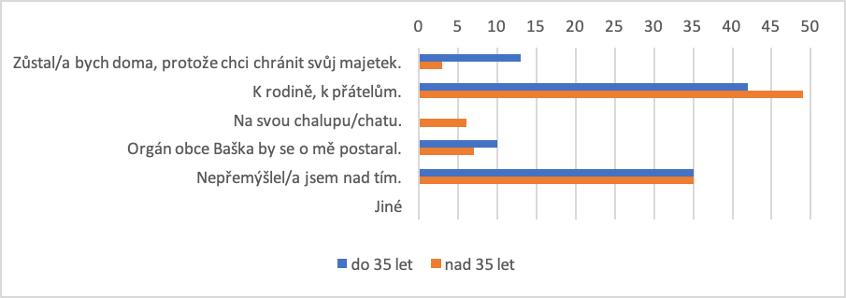
Zdroj: Vlastní výzkum

Graf 19
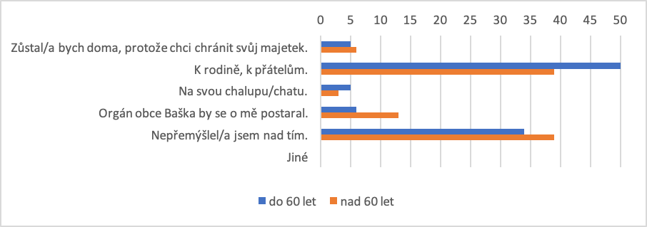
Zdroj: Vlastní výzkum

Graf 20
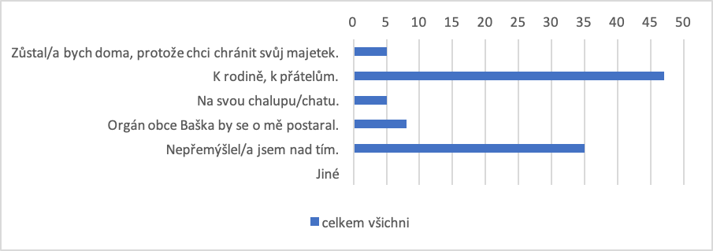
Zdroj: Vlastní výzkum

Komentář: Respondenti bez ohledu na věkovou skupinu by v nejvíce případech odjeli k rodině/přátelům. Následně převážila možnost, že neměli potřebu nad tím přemýšlet.
Otázka č. 9: Jaké varování ohlašuje kolísavý tón sirény, který trvá 140 vteřin?
Tabulka 17
Varování | Absolutní počet |  |  |  | Relativní počet v %
 | do 35 let | nad 35 let | do 60 let | nad 60 let |  | do 35 let | nad 35 let | do 60 let | nad 60 let
požární poplach | 5 | 15 | 14 | 6 |  | 16 | 15 | 14 | 19
všeobecná výstraha | 24 | 70 | 75 | 19 |  | 77 | 71 | 76 | 62
zkušební tón | 2 | 14 | 10 | 6 |  | 7 | 14 | 10 | 19
Celkem | 31 | 99 | 99 | 31 |  | 100 | 100 | 100 | 100
Zdroj: Vlastní výzkum

Tabulka 18
Varování | Absolutní počet | Relativní počet v %
požární poplach | 20 | 16
všeobecná výstraha | 94 | 72
zkušební tón | 16 | 12
Celkem | 130 | 100
Zdroj: Vlastní výzkum

Graf 21
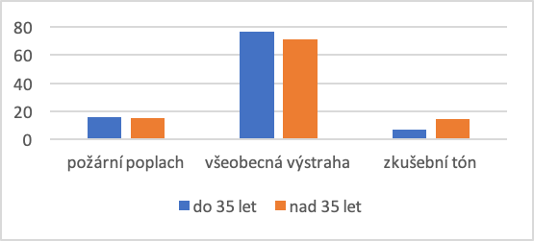
Zdroj: Vlastní výzkum

Graf 22
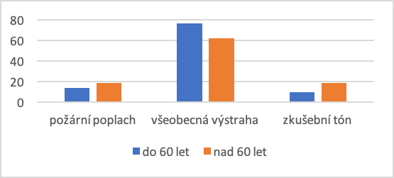
Zdroj: Vlastní výzkum
Graf 23
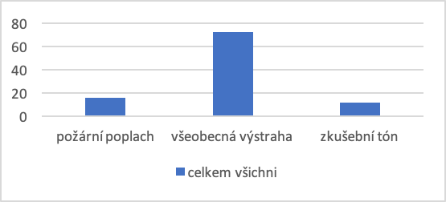
Zdroj: Vlastní výzkum

Komentář: Z otázky č. 9 vyplývá, že většina respondentů má dobré povědomí o tom, co ohlašuje kolísavý tón sirény, který trvá 140 vteřin.

Otázka č. 10: Odkud můžete získat informace o postupu při mimořádných událostech (hromadná neštěstí, katastrofy)?
Tabulka 19
Informace | Absolutní počet |  |  |  | Relativní počet v %
 | do 35 let | nad 35 let | do 60 let | nad 60 let |  | do 35 let | nad 35 let | do 60 let | nad 60 let
sdělovací prostředky… | 19 | 63 | 64 | 18 |  | 61 | 64 | 65 | 58
obecní/městský úřad | 7 | 28 | 27 | 8 |  | 23 | 28 | 27 | 25
hasiči | 3 | 4 | 5 | 2 |  | 10 | 4 | 5 | 7
policie | 2 | 3 | 3 | 2 |  | 6 | 3 | 3 | 7
humanitární organizace | 0 | 1 | 0 | 1 |  | 0 | 1 | 0 | 3
jiné | 0 | 0 | 0 | 0 |  | 0 | 0 | 0 | 0
Celkem | 31 | 99 | 99 | 31 |  | 100 | 100 | 100 | 100
Zdroj: Vlastní výzkum

Tabulka 20
Informace | Absolutní počet | Relativní počet v %
sdělovací prostředky… | 82 | 63
obecní/městský úřad | 35 | 27
hasiči | 7 | 5
policie | 5 | 4
humanitární organizace | 1 | 1
jiné | 0 | 0
Celkem | 130 | 100
Zdroj: Vlastní výzkum

Graf 24
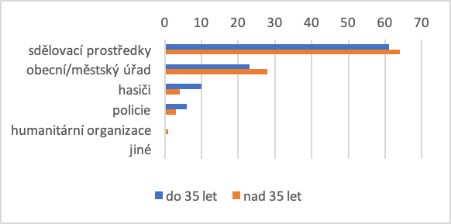
Zdroj: Vlastní výzkum

Graf 25
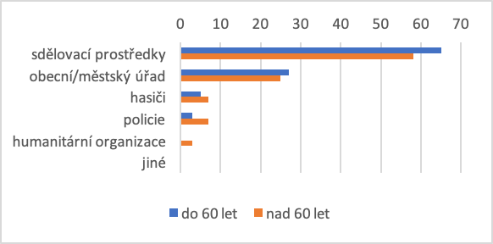
Zdroj: Vlastní výzkum

Graf 26
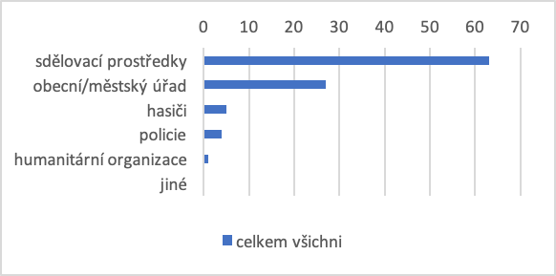
Zdroj: Vlastní výzkum

Komentář: Z odpovědí je patrné, že nejvíce informací získávají občané ze sdělovacích prostředků a následně z obecního/městského úřadu nehledě na věkovou skupinu.
Otázka č. 11: Co si myslíte, že patří do evakuačního zavazadla?
Tabulka 21
Informace | Absolutní počet |  |  |  | Relativní počet v %
 | do 35 let | nad 35 let | do 60 let | nad 60 let |  | do 35 let | nad 35 let | do 60 let | nad 60 let
osobní doklady | 27 | 95 | 92 | 30 |  | 87 | 96 | 93 | 97
trvanlivé potraviny | 17 | 59 | 53 | 23 |  | 55 | 60 | 54 | 74
pití | 25 | 83 | 78 | 30 |  | 81 | 84 | 79 | 97
lékárnička | 21 | 64 | 64 | 21 |  | 68 | 65 | 65 | 68
svítilna | 29 | 55 | 63 | 21 |  | 93 | 56 | 64 | 68
hygiena | 21 | 68 | 69 | 20 |  | 68 | 69 | 70 | 64
oblečení | 18 | 58 | 65 | 11 |  | 58 | 59 | 66 | 35
vybavení na přesp. | 14 | 42 | 45 | 11 |  | 45 | 43 | 46 | 35
zápalky | 18 | 46 | 52 | 12 |  | 58 | 47 | 53 | 39
nůž | 19 | 47 | 53 | 13 |  | 61 | 48 | 54 | 42
zábava | 5 | 11 | 13 | 3 |  | 16 | 12 | 14 | 10
rádio | 1 | 9 | 8 | 2 |  | 3 | 10 | 9 | 6
opalovací krém | 0 | 3 | 2 | 1 |  | 0 | 4 | 3 | 2
notebook | 2 | 4 | 5 | 1 |  | 6 | 5 | 6 | 2
pláštěnka | 7 | 29 | 28 | 8 |  | 23 | 30 | 29 | 26
mobilní telefon | 22 | 60 | 59 | 23 |  | 71 | 61 | 60 | 74
sluneční brýle | 1 | 4 | 2 | 3 |  | 2 | 5 | 3 | 10
cestovní vařič | 3 | 7 | 9 | 1 |  | 10 | 8 | 10 | 2
Celkem | 31 | 99 | 99 | 31 |  | 100 | 100 | 100 | 100
Zdroj: Vlastní výzkum
Tabulka 22
Informace | Absolutní počet | Relativní počet v %
osobní doklady | 122 | 94
trvanlivé potraviny | 76 | 58
pití | 108 | 83
lékárnička | 75 | 58
svítilna | 74 | 57
hygiena | 89 | 68
oblečení | 76 | 58
vybavení na přespání | 56 | 43
zápalky | 64 | 49
nůž | 64 | 49
zábava | 17 | 13
rádio | 10 | 8
opalovací krém | 3 | 2
notebook | 6 | 5
pláštěnka | 36 | 28
mobilní telefon | 82 | 63
sluneční brýle | 5 | 4
cestovní vařič | 10 | 8
Celkem | 130 | 100
Zdroj: Vlastní výzkum
Graf 27
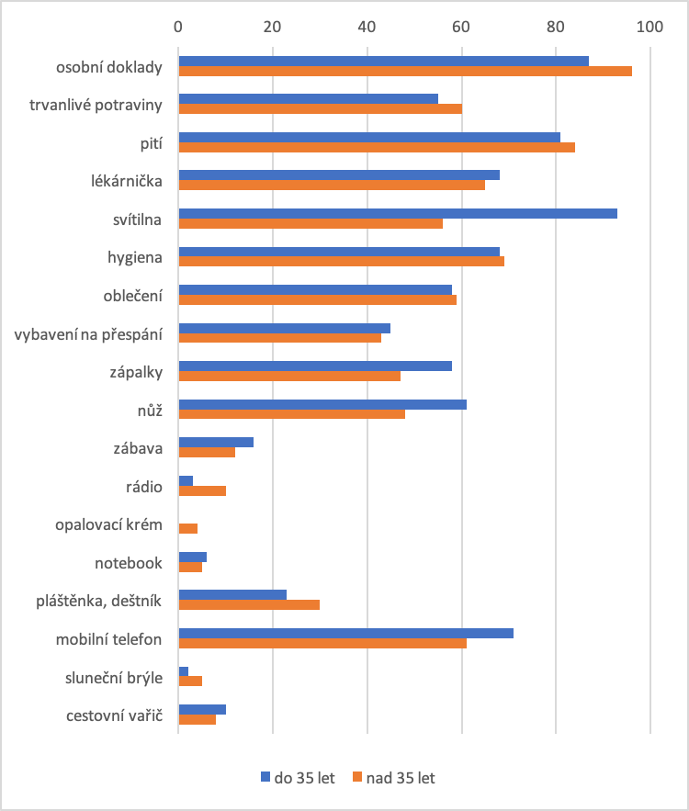
Zdroj: Vlastní výzkum

Graf 28
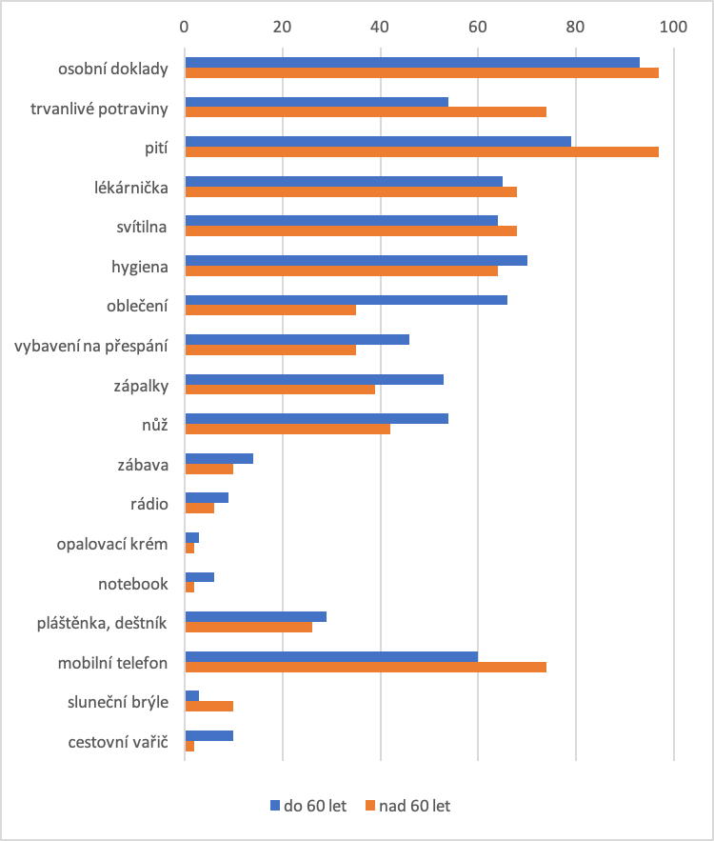
Zdroj: Vlastní výzkum

Graf 29
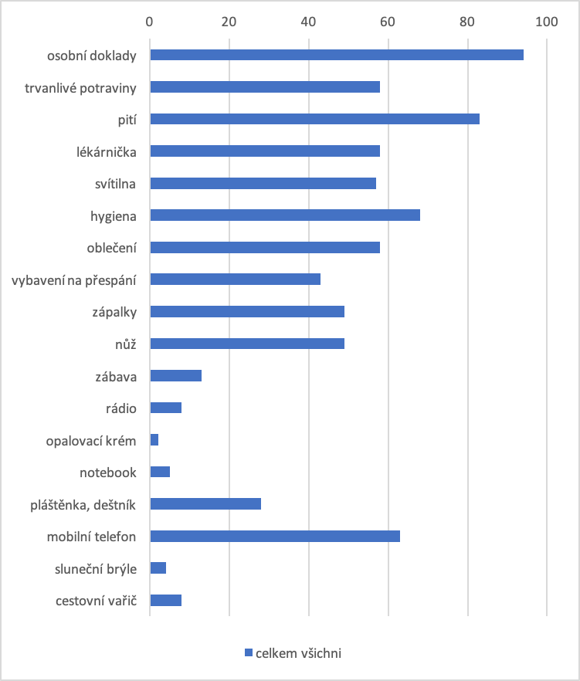
Zdroj: Vlastní výzkum

Komentář: Z otázky č. 11 vyplývá, že respondenti do 35 let považují za nejdůležitější svítilnu, osobní doklady a pití. Obyvatelé nad 35 let považují za nejdůležitější osobní doklady, pití a hygienu. Respondenti do 60 let považují za nejdůležitější rovněž osobní doklady, pití a hygienu. U obyvatel nad 60 let to jsou osobní doklady, pití a mobilní telefon s trvanlivými potravinami. V případě zahrnutí všech respondentů bez určení věkové skupiny by obyvatelé do evakuačního zavazadla sbalili nejdříve osobní doklady, pití a hygienu.

Interpretace výsledků
V rámci složitosti řešeného problému nemůže tato práce vydávat výsledky za obecně platné. Výzkum byl proveden se záměrem potvrzení či vyvrácení hypotéz, které byly stanoveny v kapitole 4.1.

Hlavní hypotéza „Nadpoloviční většina obyvatelstva obce Baška není připravená na MU.“ se potvrdila.
Při stanovování této hypotézy jsem vycházela z přesvědčení, že mnoho občanů obce Baška mi nezávisle na sobě sdělila, že se v naší malé České republice nemůže nic stát, jelikož nám tady žádná velká potenciální rizika nehrozí. Předpokládala jsem tedy, že od dob, kdy byly povinné cvičení Civilní obrany a ochrany uplynula řada let a občané nemají potřebu se dle výše zmíněné fráze nijak zvlášť připravovat.
- Z odpovědí u otázky č. 3. je patrné, že respondenti v 39 % se nejvíce zajímají o bezpečnost vodních zdrojů v obci Baška pouze v případě, že se toto téma objeví v médiích jako aktuální zpráva. V měřítku 31 % odpověděli respondenti, že se zajímají v situaci, kdy již přímo dojde k povodňovému stavu. Ani polovina dotazovaných neodpověděla, že je téma zajímá a že si dohledávají informace, tím se hypotéza potvrdila.
- U otázky č. 4 odpovědělo nejvíce respondentů v počtu 42 % správně, že poslední povodně v obci Baška nastaly v roce 2010. Správně neodpověděla ani polovina čili
50 % dotazovaných. Opět se u této otázky hypotéza potvrdila.
- V otázce č. 5 nejvíce respondentů odpovědělo, že by si vystačili s aktuálními zásobami na 7 dní. Jen o procento méně odpověděli, že by si vystačili na 3 dny. Při vyplňování dotazníku hodně respondentů komentovali tuto otázku tak, že jsou momentálně zásobeni díky aktuální epidemii Covid19 (v té době ještě epidemie, než se změnila v pandemii). Hypotéza se opět potvrdila, jelikož ani polovina nemá zásoby na 3 nebo 7 dní.
- V otázce č. 6 nejvíce respondentů uvedlo s 51 %, že by dokázali fungovat bez elektrické energie jeden den. Spousta dotazovaných dodala, že nepřemýšlela ani nad formou, jakým způsobem nebýt závislý na dodávce a mít alespoň v zásobě náhradní zdroje. Hypotéza se potvrdila, jelikož nadpoloviční většina dotazovaných by nebyla schopna fungovat bez elektrické energie více jak 1 den.
- V otázce č. 7 odpovědělo 47 % dotazovaných, že by dodržovali pokyny orgánu zabezpečující evakuaci. Za to pouhých 21 % respondentů odpovědělo, že nad tím nepřemýšleli. Hypotéza se nepotvrdila, jelikož občané vědí, co by při evakuaci dělali, a navíc by se řídili nejlepším možným způsobem.
- V otázce č. 8 by se nejvíce dotazovaných evakuovalo ke své rodině či přátelům. Zde se hypotéza nepotvrdila, jelikož byla nadpoloviční většina těch, kteří by měli plán oproti těm, kteří nad tím nepřemýšleli.
- V otázce č. 9 uvedlo 72 % respondentů správně, že kolísavý tón sirény, který trvá 140 vteřin, ohlašuje všeobecnou výstrahu. Hypotéza se nepotvrdila.
- V otázce č. 10 by občané získávali informace o postupu při mimořádných událostech nejvíce ze sdělovacích prostředků a z obecního/městského úřadu. Hypotéza se nepotvrdila.
- Do evakuačního zavazadla v otázce č. 11 dle hasičského záchranného sboru České republiky patří prvních 12 položek z výběru: osobní doklady, trvanlivé potraviny, pití, lékárnička, svítilna, hygiena, oblečení, vybavení na přespání, zápalky, nůž, zábava a rádio. Pouze prvních sedm položek označilo více jak 50 % respondentů, zbytek povinné výbavy nedosahovalo 50 %. Hypotéza se potvrdila, jelikož nadpoloviční část obyvatelstva neodpovědělo správně na všechny odpovědi.
Z otázek č. 3–11 vyplynulo, že hypotézu potvrdilo celkem pět otázek a další čtyři ji nepotvrdily. Z toho vyplývá, že hlavní hypotéza se potvrdila.

Hypotéza č.1 „Nadpoloviční většina obyvatelstva obce Baška považuje povodně za největší riziko.“ se nepotvrdila.
Při stanovování této hypotézy jsem vycházela z přesvědčení, že občané už nejednou povodně v obci zažili. Dle ústního rozhovoru s pí. starostkou Babicovou byla nejvyšší pravděpodobnost mimořádných událostí v obci Baška právě u povodní nejen z historického hlediska, ale tato mimořádnost se také jeví jako ta s největším rizikem.
Byť z otázky č. 1 vyplývá, že nejvíce respondentů se domnívá, že v obci Baška hrozí povodně, počet nepřesáhl nadpoloviční většinu, proto se tato hypotéza nepotvrdila. Respondenti navíc odpovídali rozporuplně, jelikož stejný počet si myslí, že pravděpodobnost, kdy tato událost může nastat je zároveň vyšší i nízká.

Hypotéza č. 2 „Nejméně připraveni obyvatelé na MU jsou obyvatelé obce Baška ve věku do 35 let.“ se nepotvrdila.
U této hypotézy jsem vycházela z toho, že nynější obyvatelstvo do 35 let (tj. narozeni po roce 1985) nemá historicky zažité zkušenosti z dob válek nebo jiných omezení osobních svobod, které by je nutilo být připraveno na mimořádné události oproti obyvatelům nad 35 let (tj. narozeni do roku 1985).
- Z otázky č. 5 vyplývá, že obyvatelstvo do 35 let není tak dobře zásobováno potravinami po dobu 7 dní a déle než obyvatelé nad 35 let. Hypotéza se potvrdila.
- Z otázky č. 6 vyplývá, že obyvatelstvo do 35 let se zásadně ve svých odpovědích neliší od obyvatel nad 35 let, přesto je více respondentů nad 35 let, kteří vydrží bez elektrické energie po dobu více než jeden den. Hypotéza se potvrdila.
- Z otázky č. 7 vyplývá, že obyvatelé nad 35 let více přemýšleli nad tím, co by dělali, kdyby byla nařízena evakuace, než obyvatelé mladší 35 let. Hypotéza se potvrdila.
- Z otázky č. 8 je patrné, že výsledky u respondentů mladších a starší 35 let jsou téměř shodné. Na prvním místě by všichni odjeli ke své rodině či přátelům a na druhém místě odpověděli, že nad tím nepřemýšleli. Hypotéza se nepotvrdila.
- Z otázky č. 9 vyplývá, že obyvatelstvo do 35 let se zásadně ve svých odpovědích neliší od obyvatel nad 35 let. Hypotéza se nepotvrdila.
- Na otázku č. 10 odpovědělo obyvatelstvo do i nad 35 let v podobném měřítku odpovědí tak, že by získalo informace o postupu při mimořádných událostech ze sdělovacích prostředků a následně z obecního/městského úřadu, přesto je více respondentů nad 35 let, kteří takto odpověděli. Hypotéza se nepotvrdila.
- Na otázku č. 11 odpovědělo obyvatelstvo do 35 let ve větším procentuálním průměru na správnou evakuační výbavu než obyvatelstvo nad 35 let. Hypotéza se nepotvrdila.
Z otázek č. 5–11 vyplynulo, že hypotézu potvrdily celkem tři otázky a další čtyři ji nepotvrdily. Z toho vyplývá, že hypotéza č. 2 se nepotvrdila.

Hypotéza č. 3 „Nejvíce připraveni obyvatelé na MU jsou obyvatelé obce Baška ve věku nad 60 let.“ se nepotvrdila.
Při stanovování této hypotézy jsem vycházela z faktu, že nejen v Zákoně č. 92/1951 Sb. je uvedeno v §1, že občané měli povinnou brannou výchovu, která zajišťovala řádnou přípravu pracujícího lidu k plnění úkolů obrany vlasti, prohloubení jednoty s lidově demokratickou armádou, výchovu k věrnosti se Sovětským svazem a se státy lidové demokracie, ale rovněž v Zákoně č. 73/1973 Sb. je uvedeno v §2, že cílem branné výchovy bylo dosáhnout, aby každý československý občan cítil vysokou odpovědnost za osud své socialistické vlasti a byl vždy připraven postavit se na její obranu a obětavě bojovat za její svobodu, nezávislost a vítězství komunismu v naší vlasti. Dne 15. května v roce 1991 se Zákon 72/1973Sb. zrušil. Než došlo ke změně z totalitního režimu na počátky demokracie, hrozila větší rizika a díky tomu, byly cvičení více trénovány. Proto jsem na základě zkušeností z obranné výchovy u občanů nad 60 let vycházela z toho, že budou pořád v době hojnosti připraveni na časy nesvobody.

- Z otázky č. 5 vyplývá, že obyvatelé nad 60 let by si vystačili více dní se svými zásobami, než obyvatelé do 60 let. Hypotéza se potvrdila.
- Z otázky č. 6 vyplývá, že respondenti nad 60 let dokáží déle fungovat bez elektrické energie po dobu více než tři dny. Hypotéza se potvrdila.
- Z otázky č. 7 vyplývá, že obyvatelé nad 60 let více přemýšleli nad tím, co by dělali, kdyby byla nařízena evakuace, než obyvatelé mladší 60 let. Hypotéza se potvrdila.
- Z otázky č. 8 vyplývá, že obyvatelé do 60 let více přemýšleli nad tím, kam by se evakuovali než obyvatelé nad 60 let. Hypotéza se nepotvrdila.
- Z otázky č. 9 je patrné, že více obyvatel do 60 let zná správnou odpověď kolísavého tónu sirény, který trvá 40 vteřin, než obyvatelé nad 60 let. Hypotéza se nepotvrdila.
- Na otázku č. 10 odpovědělo obyvatelstvo do i nad 60 let v podobném měřítku odpovědí tak, že by získalo informace o postupu při mimořádných událostech ze sdělovacích prostředků a následně z obecního/městského úřadu, přesto je více respondentů do 60 let, kteří takto odpověděli. Hypotéza se nepotvrdila.
- Na otázku č. 11 odpovědělo obyvatelstvo do 60 let ve větším procentuálním průměru na správnou evakuační výbavu než obyvatelstvo nad 60 let. Hypotéza se nepotvrdila.
Z otázek č. 5–11 vyplynulo, že hypotézu potvrdily celkem tři otázky a další čtyři ji nepotvrdily. Z toho vyplývá, že hypotéza č. 3 se nepotvrdila.

Při formulování hypotéz č. 2 a 3 byly moje domněnky mylné. Jedním z vysvětlení může být sílící vliv médií, který působí na každého posluchače bez rozdílu věku a také fakt, že mimořádné události způsobené klimatickými změnami nebo ostatními vlivy, se dotýkají všech věkových skupin.

Závěr
Tématem mé závěrečné práce byla „Připravenost obyvatelstva na zdolávání mimořádných událostí a krizových situací v obci Baška“. Cílem práce bylo zjistit, zda občané obce Baška jsou připraveni na mimořádné události. Za cílovou skupinu jsem tedy zvolila obyvatelé obce Baška od 15 ti let. Děti do 15 ti let nebyly do výzkumu zahrnuty s předpokladem nepodílení se na organizovanosti mimořádné události.
Na základě teoretického vymezení mimořádných událostí, obce Baška a potenciálních rizik v této obci bylo provedeno výzkumné šetření kvantitativním výzkumem. Nástrojem pro ověření nebo vyvrácení stanovených hypotéz byl použit anonymní dotazník sestavený s ohledem na cíl práce. Dotazník zahrnoval 11 otázek s nabízenými odpověďmi. Součástí bylo zodpovězení identifikačních údajů: pohlaví, věk a pracovní zařazení. Technika sběru dat byla realizována formou osobního dotazování, využitím řízeného rozhovoru. Tento způsob oslovení respondentů byl zvolen s ohledem na úspěšnou realizaci průzkumu. Výzkumný vzorek zahrnoval 130 respondentů v obci Baška.
Cíl práce se povedlo naplnit, byly ověřeny všechny hypotézy, které jsem si pro šetření stanovila. Z analyzovaných dat vyplynulo, že za největší riziko v obci Baška nadpoloviční většina obyvatel považuje povodně. Zároveň také z výzkumu vyplynulo, že nadpoloviční většina občanů není připravena na mimořádné události. Jinak tomu bylo v případě analýzy věkových skupin, kde se ukázalo, že občanská připravenost není předvídatelná podle věku.
Z výzkumu vyplynulo, že připravenost obyvatelů obce Baška o mimořádných událostech a krizových situacích nejsou tak rozsáhlé. Na tuto bakalářskou práci navazuje moje absolventská práce s názvem „Zvýšení povědomí obyvatel Bašky o mimořádných událostech obce Baška“. V praktické části absolventské práce je navržen projekt, jehož cílem je realizace jednodenní akce pro občany obce Baška v místním kulturním domě, která formou přednášky a následné praktické ukázky umožní občanům zvýšení povědomí o potenciálních rizicích mimořádných událostí v obci Baška.
Praktický přínos této práce vidím v možnostech, že by mohla být dobrým impulsem pro pracovníky obecního úřadu obce Baška k tomu, aby se povědomí a připravenost obyvatelstva zvýšila a mohl vzniknout krizový plán obce Baška. Výzkumné šetření bude zasláno starostce obce Baška pí. Babicové a je tedy na zvážení konkrétních lidí z vedení obce, zda a jak využijí informace, které se k nim prostřednictvím této práce dostanou.

Seznam literatury
Autorský kolektiv. 2003. Ochrana člověka za mimořádných událostí. Praha: Ministerstvo vnitra – generální ředitelství Hasičského záchranného sboru ČR. ISBN 80-86640-08-6.

Baška. Kunčičky u Bašky. Hodoňovice. 1998. Baška: Obecní úřad Baška.

Baška – historie – BAŠKA – Kunčičky u Bašky – Hodoňovice. © 2017 BAŠKA [cit. 2020.03.03]. Dostupné z: https://www.baska.cz/historie-obce/historie/baska-historie-050

BLAŽKOVÁ, K., BUČEK, D., DITTRICH, D., DITTRICHOVÁ, Z., HRUBÁ, A., KOLEŇÁK, I., LUKEŠ, M., MENŠÍKOVÁ, D., MUSÍLEK, J., PEICHLOVÁ, M., ROSINOVÁ, M., ŠIMAN, J., TILCEROVÁ, E. 2015. Ochrana obyvatelstva a krizové řízení: skripta. Praha: Ministerstvo vnitra – generální ředitelství Hasičského záchranného sboru ČR. ISBN 978-80-86466-62-0.

BLÁHA, K. 2007. Ochrana obyvatelstva II. 1. vyd. České Budějovice: Jihočeská univerzita, Zdravotně sociální fakulta.

BRÁZDIL R., TRNKA M. a kol. 2015. Historie počasí a podnebí v Českých zemích: minulost, současnost, budoucnost. První vydání. Brno: Centrum výzkumu globální změny Akademie věd České republiky. ISBN 978-80-87902-11-0.

CÍLEK, Václav a kol. 2018.Ruka noci podaná. Praha: Dokořán. ISBN 978-80-7363-914-3.

Digitální povodňové plány [online]). [cit. 2020.03.03].
Dostupné z: http://www.aqp-dpp.cz/svhv/text/541711/PP_povodnova_kniha.pdf

DISMAN, Miroslav. 2000. Jak se vyrábí sociologická znalost: příručka pro uživatele. 3. vyd. Praha: Karolinum. ISBN 80-246-0139-7.

DOLEŽEL, Martin, Jan KYSELÁK, Otakar J. MIKA a Jaromír NOVÁK. 2014. Základy ochrany obyvatelstva. Olomouc: Univerzita Palackého v Olomouci, Učebnice. ISBN 978-80-244-4268-6.
Epidemie, Portál krizového řízení HZS JmK. Portál krizového řízení HZS JmK [online]. Copyright© 2001[cit. 2020.01.30].
Dostupné z: http://krizport.firebrno.cz/plany-havarijni/a2-19-epidemie)

Extrémní klimatické jevy, Portál krizového řízení HZS JmK. Portál krizového řízení HZS JmK [online]. Copyright © 2001 [cit. 2020. 02.20].
Dostupné z: http://krizport.firebrno.cz/navody/extremni-klimaticke-jevy#sucho)

Chování při požáru, Portál krizového řízení HZS JmK. Portál krizového řízení HZS JmK [online]. © 2001 [cit. 2020.02.16].
Dostupné z: http://krizport.firebrno.cz/navody/chovani-pri-pozaru

KENT, Randolph C. 1994. Disaster preparedness: Disaster Management Training Program. United Nations Development Programme, DHA.

Kolektiv autorů. Moravskoslezský kraj. Města a obce Moravskoslezského kraje. 2006. Proxima Bohemia. ISBN 80-239-7618-4.

Manipulační řád vodního díla Baška. Nedatováno. Povodí ODRY.

Ministerstvo životního prostředí: Povodňový plán České republiky [online]. © 2008-2019 [cit. 2020.02.23]. Dostupné z: http://www.dppcr.cz/html_pub/

O vodní nádrži Baška – BAŠKA – Kunčičky u Bašky – Hodoňovice. © 2017 BAŠKA [cit. 2020.03.03]. Dostupné z: https://www.baska.cz/o-vodni-nadrzi-baska/clanek/prehrada-116

Povodně květen 2010 – Beskydy [online]. [cit. 2020.03.03].
Dostupné z: https://www.beskydy.cz/content/clanek.aspx?clanekid=9&lid=1

Protipovodňová opatření. In: ČVUT v Praze Fakulta stavební: Katedra hydromeliorací a krajinného inženýrství [online]. © 2013 [cit. 2020.02.23].
Dostupné z: http://k126.fsv.cvut.cz/predmety/d26euf/euf_ukazka-4.pdf
Rady pro občany - BLACKOUT, Portál krizového řízení HZS JmK. Portál krizového řízení HZS JmK [online]. © 2001 [cit. 2020. 01.30.].
Dostupné z: http://krizport.firebrno.cz/navody/rady-pro-obcany-blackout)

SENE, Kevin. 2008. Flood warning, forecasting and emergency response. Berlin: Springer, xii. ISBN 978-3-540-77852-3.

SKÁCELOVÁ, Irena. 2005. Co dělat při mimořádné události: příručka pro obyvatele. Olomouc: Univerzita Palackého. ISBN 8024411709.

SOBÍŠEK B. a kol. 1993. Meteorologický slovník výkladový a terminologický. Academia, Ministerstvo životního prostředí České republiky. Praha. První vydání. ISBN 80-85368-45-5.

Strategický plán obce Baška na období let 2016-2026. [online]). [cit. 2020.03.03].
Dostupné z: https://www.baska.cz/attachments/article/SP-Baska-obdobi-2016-2026.pdf

VAISHAR, A., LACINA J., ONDRÁČEK S. a kol. 2002. Krajina, lidé a povodně
v povodí řeky Moravy (regionálně geografická studie). Brno: Regiograph. První vydání. ISBN 80-86377-08-3.

Vyhláška č. 246 ze dne 23. července 2001 Ministerstva vnitra o stanovení podmínek požární bezpečnosti a výkonu státního požárního dozoru (vyhláška o požární prevenci) [online]. © 2010-2020 [cit. 2020-03-02]. Dostupné z: https://www.zakonyprolidi.cz/cs/2001-246

Vyhláška č. 471 ze dne 31. prosince 2001 Ministerstva zemědělství
o technickobezpečnostním dohledu nad vodními díly. [online]. © 2010-2020 [cit. 2020-03-02]. Dostupné online: https://www.zakonyprolidi.cz/cs/2001-471

WILHITE D. A., GLANTZ M. H. 1985. Understanding the drought phenomenon: The role of definitions. In: Water International 10.

Zákon č. 239 ze dne 9. srpna 2000 o integrovaném záchranném systému a o změně některých zákonů [online]. © 2010-2020 [cit. 2020-03-02].
Dostupné z: https://www.zakonyprolidi.cz/cs/2000-239
Zákon č. 254 ze dne 24. července 2001 o vodách a o změně některých zákonů. (vodní zákon) [online]. © 2010-2020 [cit. 2020-03-02]. Dostupné z: https://www.zakonyprolidi.cz/cs/2001-254

Zákon č. 92 ze dne 6. prosince 1951 o branné výchově [online]. © 2010-2020 [cit. 2020-04-01]. Dostupné z: https://www.zakonyprolidi.cz/cs/1951-92

Zákon č. 73 ze dne 3. července 1973 o branné výchově [online]. © 2010-2020 [cit. 2020-04-01]. Dostupné z: https://www.zakonyprolidi.cz/cs/1973-73

ZLÁMAL, J. 1929. Almanach města Moravské Ostravy. Moravská Ostrava.

Přílohy

Příloha č. 1: Vodní dílo Baška – mapy, historické fotografie
Příloha č. 2: Území obce Baška, ohrožené zvláštní povodní z vylité přehrady Baška
Příloha č. 3: Území obce Baška, ohrožené zvláštní povodní z vylité přehrady Šance
Příloha č. 4: Dotazník pro občany obce Baška
Příloha č. 1: Vodní dílo Baška – mapy, historické fotografie
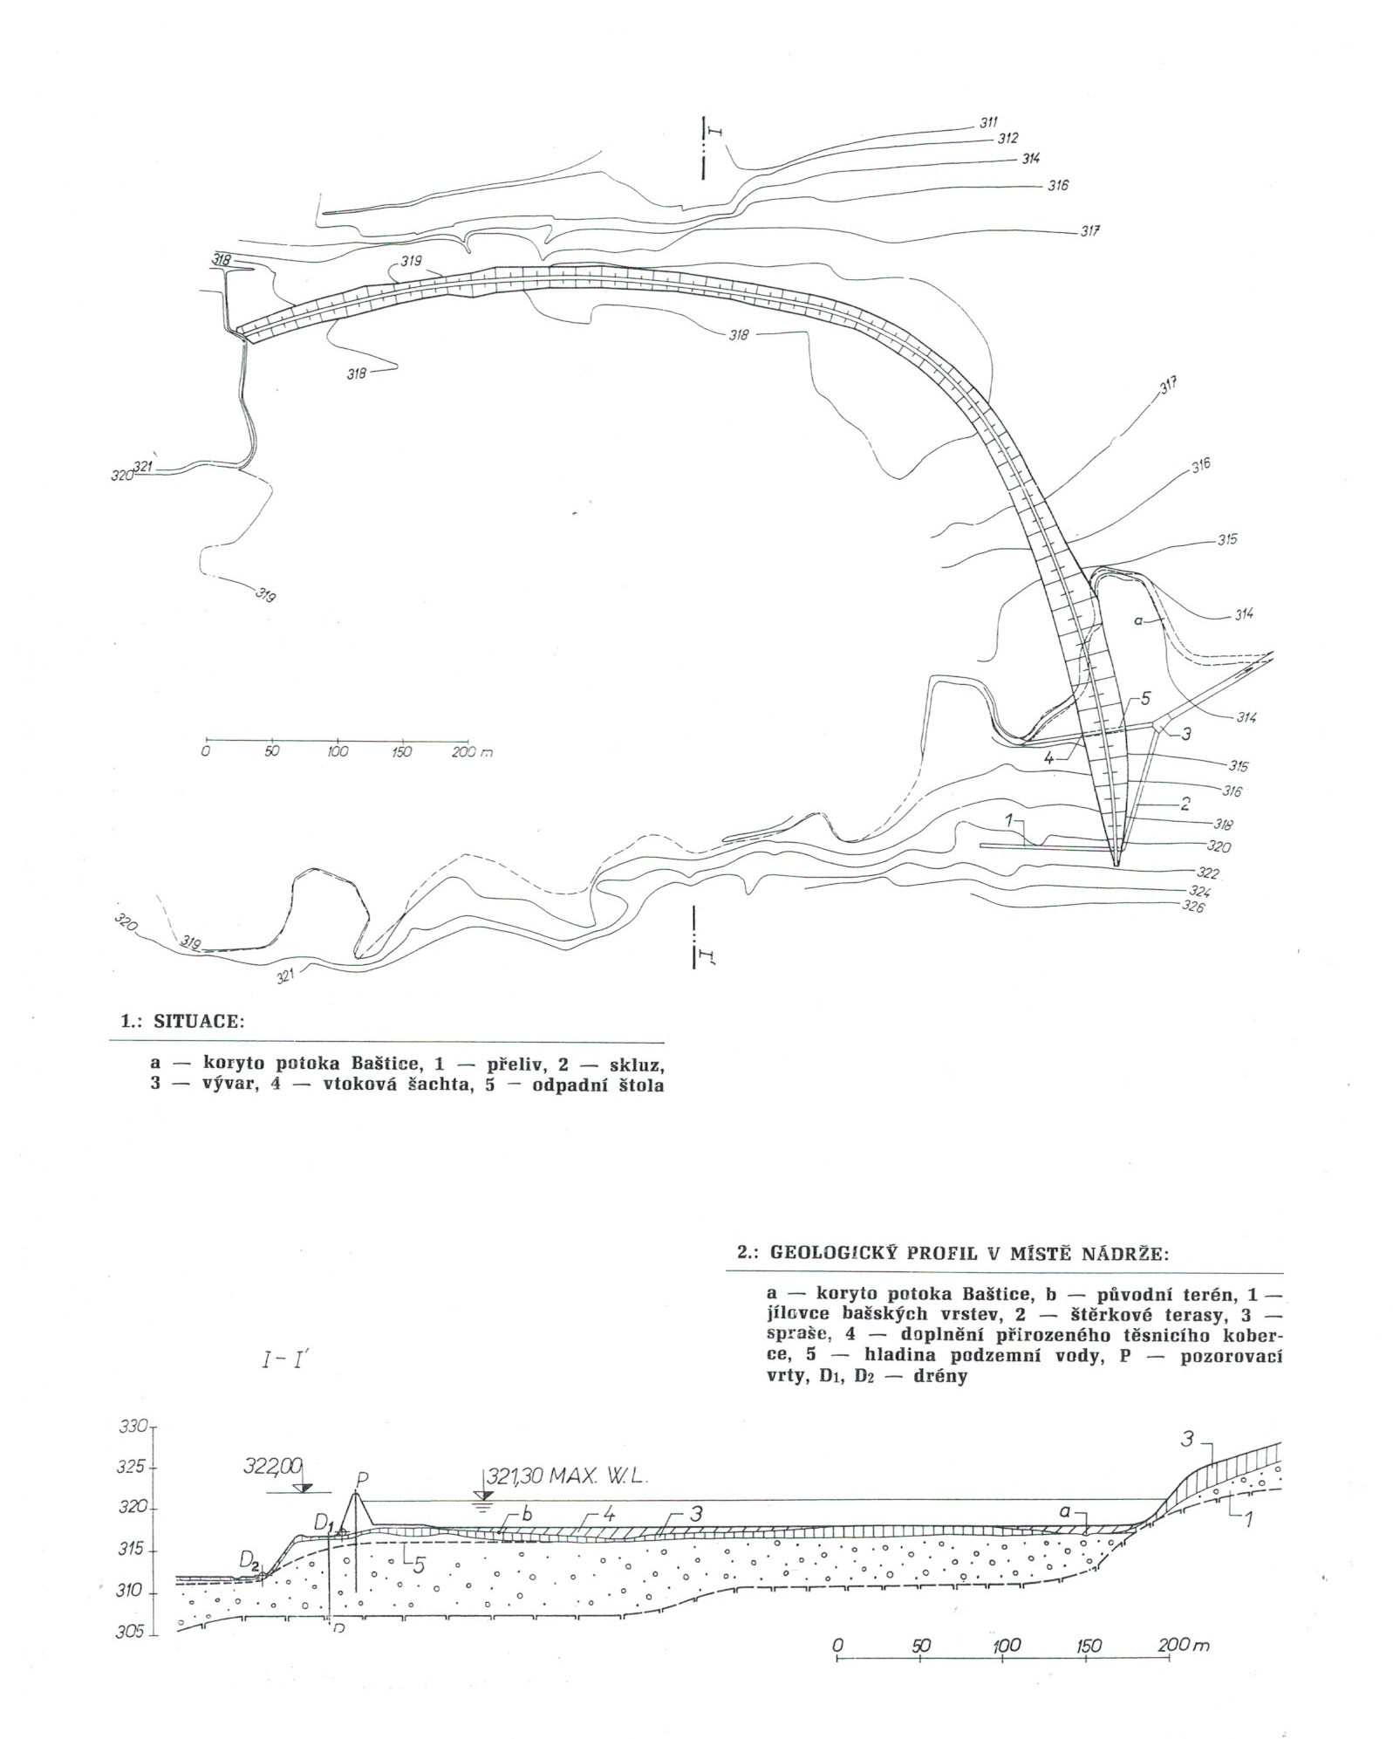

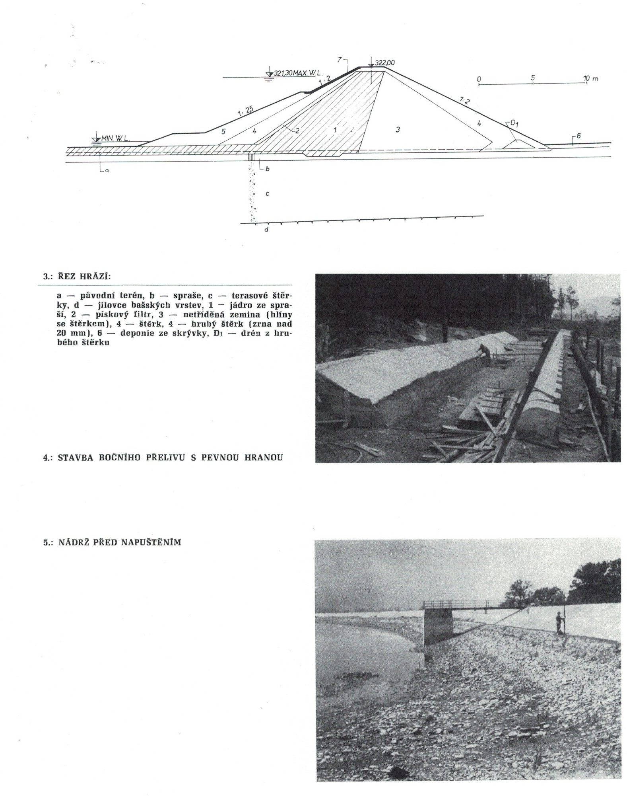

Zdroj: Povodí ODRY
Příloha č. 2: Území obce Baška, ohrožené zvláštní povodní z vylité přehrady Baška
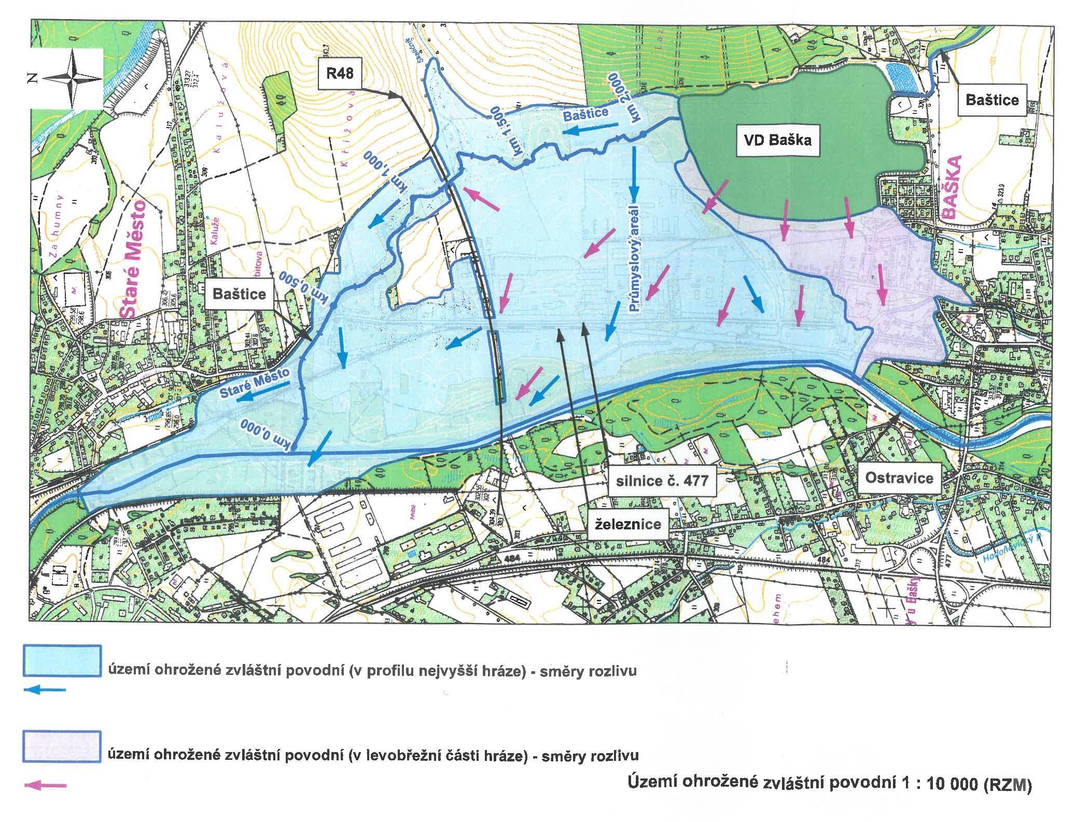
Zdroj: Povodí ODRY
Příloha č. 3: Území obce Baška, ohrožené zvláštní povodní z vylité přehrady Šance

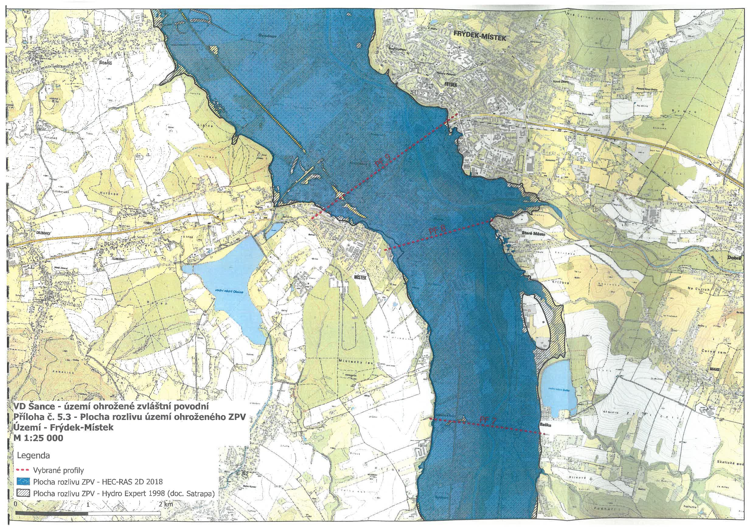
Zdroj: Povodí ODRY
Příloha č. 4: Dotazník pro občany obce Baška

DOTAZNÍK PRO OBČANY OBCE BAŠKA
Vážení občané obce Baška,
Jmenuji se Aneta Pavloková a studuji na Cyrilometodějské teologické fakultě na Univerzitě Palackého v Olomouci, obor Mezinárodní sociální a humanitární práce.
Za účelem zpracování bakalářské práce si Vás dovoluji požádat o vyplnění anonymního dotazníku, který je zaměřen na zjištění povědomí obyvatelstva obce Baška o mimořádných událostech, které by mohly v obci nastat. Získané informace budou analyzovány ve výzkumné části mé bakalářské práce.
Zaškrtněte, prosím, vždy jen jednu z možných odpovědí. V případě poslední 11. otázky je možné označit více odpovědí.
Předem Vám děkuji za vaši laskavou spolupráci.
Aneta Pavloková

Pohlaví:
a) muž
b) žena

Věk:
a) 15-25 let
b) 26-35 let
c) 36-45 let
d) 46-60 let
e) více než 60 let

Pracovní zařazení:
a) student
b) pracující
c) důchodce
d) mateřská dovolená
e) nezaměstnaný

- Jaké mimořádné události hrozí v obci Baška?

  - epidemie
  - povodně
  - přerušení dodávky elektrické energie po dobu více dní (blackout)
  - dlouhodobé sucho
  - extrémně vysoké teploty
  - požár
  - jiné: ………………………………

- Jaká je podle vás pravděpodobnost, že by tato mimořádná událost mohla nastat v nejbližších pěti letech?

  - vysoká míra pravděpodobnosti
  - vyšší míra pravděpodobnosti
  - nízká míra pravděpodobnosti
  - nepravděpodobné

- Jakým způsobem se zajímáte o bezpečnost vodních zdrojů v obci Baška (technologicko-bezpečnostní servis přehrady, regulace řek a potoků)?

  - Téma mě zajímá a sám si dohledávám informace.
  - Pouze pokud se toto téma objeví v médiích jako aktuální zpráva.
  - Pouze při povodňových stavech.
  - Nezajímá mě to

- V jakém roce naposledy nastaly povodně v obci Baška?
  - 2006
  - 2009
  - 2010
  - 2013

- Na kolik dní byste si vystačil/a se surovinami, které doma momentálně máte (pitná voda, jídlo)?
  - 1 den
  - 3 dny
  - 6 dní
  - 7 dní

- Jak dlouho byste dokázal/a fungovat bez elektrické energie, kdyby teď byla přerušena její dodávka?
  - hodina
  - půl dne
  - den
  - více než tři dny

- Co byste dělal/a, kdyby byla nařízena evakuace obce Baška?
  - Dodržoval/a bych pokyny orgánu zabezpečující evakuaci.
  - Opustil/a bych domov a vzal/a si s sebou evakuační zavazadlo.
  - Opustil/a bych domov a dostavil/a bych se na určené místo, vydané orgánem obce Baška.
  - Počkal/a bych na varovný signál (kolísavý tón sirény po dobu 140 vteřin).
  - Nepřemýšlel/a jsem nad tím.
  - Jiné: ……………………………………………….

- Kdybyste se musel/a evakuovat z důvodu mimořádné události v obci Baška,
kam byste odjel/a?
  - Zůstal/a bych doma, protože chci chránit svůj majetek.
  - K rodině, k přátelům.
  - Na svou chalupu/chatu.
  - Orgán obce Baška by se o mě postaral.
  - Nepřemýšlel/a jsem nad tím.
  - Jiné: ……………………………………………….

- Jaké varování ohlašuje kolísavý tón sirény, který trvá 140 vteřin?
  - požární poplach
  - všeobecná výstraha
  - zkušební tón

- Odkud můžete získat informace o postupu při mimořádných událostech (hromadná neštěstí, katastrofy)?
  - sdělovací prostředky (TV, rádio, internet, tisk)
  - obecní/městský úřad
  - hasiči
  - policie
  - humanitární organizace
  - jiné: ……………………………………………….

- Co si myslíte, že patří do evakuačního zavazadla? Zde je možné zaškrtnout více položek.
  - osobní doklady
  - trvanlivé potraviny
  - pití
  - lékárnička
  - svítilna
  - hygiena
  - oblečení
  - vybavení na přespání
  - zápalky
  - nůž
  - zábava
  - rádio
  - opalovací krém
  - notebook
  - pláštěnka, deštník
  - mobilní telefon
  - sluneční brýle
  - cestovní vařič

